**LAPORAN**

**Laporan Pengaduan Masyarakat dan Layanan Pemerintahan untuk Transparansi Perbaikan Infrastruktur Jalan Berbasis Teknologi *Blockchain***

**OLIVIA X 2025**



**Oleh**

**Rifqi Athallah Genta Ramadhan - 233140701111008**

**Farhan Febrianto - 233140700111060**

**Rizky Angga Saputra – 233140700111055**

**Dosen Pembimbing**

**Rachmad Andri Atmoko, S.ST, M.T, MCF**

**PROGRAM STUDI DIII-TEKNOLOGI INFORMASI**

**FAKULTAS VOKASI**

**UNIVERSITAS BRAWIJAYA**

# HALAMAN PENGESAHAN

Nama Website : Lapor.Pal (Lapor Aspal)

Nama Kegiatan : OLIVIA X 2025

Kategori Lomba : WEB TECHNOLOGY

Tempat Kegiatan : Universitas Brawijaya, Malang, Jawa Timur Indonesia

Nama Peserta : 1. Rifqi Athallah Genta Ramadhan

2. Farhan Febrianto

3. Rizky Angga Saputra

Malang, 31 Mei 2025

Menyetujui,

Dosen Pembimbing Ketua Tim



Rachmad Andri Atmoko, S.ST, M.T, MCF Rifqi Athallah Genta R.

NIK. 2021119102201001 NIM. 233140701111008

# ABSTRAK

Kerusakan jalan di Kota Malang, seperti lubang dan retakan, kerap membahayakan keselamatan pengguna jalan. Hosanah, pedagang Pasar Gadang, mengungkapkan bahwa banyak pengendara jatuh akibat jalan berlubang (Surya Malang, 2025). Keluhan serupa disampaikan M. Zainullah, warga Bumiayu, yang menyoroti lambatnya respons pemerintah terhadap laporan kerusakan jalan (Malang Posco Media, 2024). Artikel Kompas.com (2023) juga mencatat ketidakpuasan masyarakat terhadap lambatnya penanganan dari Dinas DPUPRPKP. Untuk menjawab permasalahan tersebut, dikembangkan Lapor.Pal, sebuah platform pengaduan masyarakat berbasis *WebGIS* yang memungkinkan pelaporan kondisi jalan rusak secara cepat, akurat, *real-time*, aman, dan transparan. dengan teknologi *blockchain* untuk menjamin integritas data. Platform ini bertujuan meningkatkan partisipasi masyarakat, mempercepat respons Dinas DPUPRPKP, dan memastikan akuntabilitas melalui pelacakan publik.

Sistem ini dikembangkan dengan pendekatan *Agile*, berdasarkan analisis kebutuhan yang diperoleh melalui survei langsung di lapangan. Fitur utama meliputi pelaporan dengan foto langsung menggunakan kamera, penangkapan titik lokasi *GPS* secara otomatis, validasi duplikasi 3 laporan dalam radius 5 meter untuk mencegah spam, serta tampilan responsif yang mendukung akses dari perangkat mobile. Selain itu, pengguna dapat memantau status laporan secara real-time (menunggu, diproses, ditolak, verifikasi admin, selesai), berinteraksi melalui komentar dan ulasan, serta memberikan penilaian terhadap kinerja penanganan. Platform ini juga menyajikan grafik statistik kinerja dinas terkait sebagai bentuk transparansi publik. Untuk menjamin keamanan, sistem menggunakan autentikasi keamanan .

Hasil pengujian menunjukkan bahwa *Lapor.Pal* efektif dalam memfasilitasi pelaporan, mempermudah instansi dalam merespons laporan secara sistematis, dan menyajikan data penyelesaian laporan secara visual. Teknologi *blockchain* terbukti meningkatkan kepercayaan dan keamanan data, sementara tampilan peta interaktif dengan penanda lokasi mendukung keterbukaan informasi.

Kesimpulannya, *Lapor.Pal* memberikan kontribusi signifikan dalam peningkatan pelayanan publik digital yang efisien, transparan, dan partisipatif. Platform ini tidak hanya membantu mengurangi risiko kecelakaan akibat jalan rusak, tetapi juga memperkuat tata kelola infrastruktur secara berkelanjutan melalui kolaborasi antara masyarakat dan teknologi modern.

**Kata Kunci:** *Lapor.Pal, WebGIS, pengaduan masyarakat, jalan rusak, blockchain, pelayanan publik digital.*

# KATA PENGANTAR

Puji syukur saya panjatkan ke hadirat Tuhan Yang Maha Esa, karena atas rahmat dan karunia-Nya, kami dapat menyelesaikan laporan ini dengan baik. Laporan ini disusun sebagai bagian dari kegiatan lomba Web *Technology* yang diadakan dalam ajang OLIVIA X 2025. Lomba ini merupakan salah satu ajang bergengsi yang memberikan kesempatan bagi para peserta untuk berkompetisi dalam mengembangkan aplikasi berbasis web dengan tema yang telah ditentukan.

Laporan ini mencakup seluruh proses yang telah kami jalani dalam mengikuti lomba, mulai dari tahap perencanaan, pengembangan, hingga penyelesaian proyek. Selain itu, laporan ini juga menjelaskan berbagai aspek teknis terkait pengembangan aplikasi, seperti teknologi yang digunakan, proses pengujian, dan tantangan yang dihadapi selama lomba.

Kami berharap laporan ini dapat memberikan gambaran yang jelas tentang hasil kerja kami dalam lomba Web *Technology* OLIVIA X 2025 dan memberikan kontribusi dalam pengembangan ilmu di bidang teknologi informasi, khususnya dalam pengembangan aplikasi berbasis web.

Kami mengucapkan terima kasih kepada semua pihak yang telah memberikan dukungan dan bimbingan dalam penyusunan laporan ini. Semoga laporan ini dapat memberikan manfaat dan menjadi bahan evaluasi untuk perkembangan diri kami di masa depan.

# 

# 

# DAFTAR ISI

HALAMAN PENGESAHAN 6

ABSTRAK 6

KATA PENGANTAR 7

DAFTAR ISI 8

BAB I PENDAHULUAN 10

1.1 LATAR BELAKANG 10

1.2 RUMUSAN MASALAH 11

1.3 BATASAN MASALAH 11

1.4 TUJUAN 11

1.5 MANFAAT 12

1.5.1 Bagi Masyarakat Kota Malang: 12

1.5.2 Bagi Dinas DPUPRPKP dan Pemerintah Kota Malang: 12

BAB II METODE PENYELESAIAN 13

2.1 Metode Pengembangan Sistem 13

2.2 Analisis Kebutuhan 13

2.2.1 Identifikasi Masalah 13

2.2.2 Kebutuhan Fungsional 13

2.2.3 Kebutuhan Non-Fungsional 14

2.3 Implementasi Sistem 14

2.3.1 Tools dan Teknologi yang Digunakan 14

BAB III HASIL DAN PEMBAHASAN 15

3.1 NAMA WEB 15

3.2 Deskripsi Web 15

3.3 Target Pengguna 15

3.4 ARSITEKTUR SISTEM 15

3.4.1 Komponen Sistem 15

3.4.2 Fitur Pendukung Arkitektur 16

3.4.3 Komponen dan Alur Kerja Sistem Pengaduan Masyarakat Berbasis Web *GIS* 16

3.5 Fitur Utama Lapor.Pal 17

3.6 Perancangan Sistem 19

3.6.1 Identifikasi User 19

2.6.2 Flowchart Sistem 20

3.6.3 Use Case Diagram 24

3.6.4 ERD / Database Design 27

3.7 MEKANISME INTEGRASI PETA 27

3.7.1 Teknologi yang Digunakan 27

3.7.2 Tujuan Integrasi 28

3.7.3 Alur Kerja Integrasi Peta 28

3.8 Strategi Penerapan Keamanan Data 29

3.9 Manajemen Data 30

3.10 Konfigurasi Pengelolaan Hosting dan Domain 31

BAB IV EVALUASI SISTEM DAN HASIL PENGUJIAN. 34

4.1 Pengujian Fungsional 34

4.2 Pengujian Non-Fungsional 34

BAB V 35

KESIMPULAN 35

LAMPIRAN 35

DAFTAR PUSTAKA 43

# BAB I PENDAHULUAN

## 1.1 LATAR BELAKANG

Kota Malang, sebagai salah satu kota besar di Jawa Timur dengan jumlah penduduk mencapai ±885.000 jiwa pada tahun 2024, memiliki tingkat mobilitas masyarakat yang tinggi. Berdasarkan data Dinas Perhubungan dan BPS, jumlah kendaraan bermotor di Kota Malang telah melebihi 837.000 unit hingga April 2025. Namun, dari total panjang jalan ±941 km, masih terdapat lebih dari 9 km dalam kondisi rusak. Kepadatan lalu lintas pun sudah mencapai derajat kejenuhan 0,88—mendekati ambang batas 1, yang menunjukkan bahwa sistem transportasi kota semakin padat dan rawan stagnasi.

Kondisi ini mempertegas bahwa infrastruktur jalan yang layak sangat krusial untuk mendukung aksesibilitas warga, distribusi logistik, serta efisiensi transportasi publik dan pribadi di Kota Malang. Maka, permasalahan jalan rusak tidak dapat dianggap sepele karena berdampak langsung pada produktivitas dan keselamatan masyarakat.

Kerusakan jalan merupakan salah satu permasalahan infrastruktur yang sering dikeluhkan oleh masyarakat di berbagai daerah, termasuk di kawasan perkotaan. Kondisi jalan yang rusak tidak hanya mengganggu kenyamanan dan kelancaran lalu lintas, tetapi juga meningkatkan risiko kecelakaan serta mempercepat kerusakan kendaraan. Sayangnya, masyarakat sering menghadapi kendala dalam menyampaikan laporan mengenai kondisi jalan yang rusak kepada instansi pemerintah yang berwenang. Proses pelaporan yang masih konvensional, kurang transparan, dan tidak terintegrasi seringkali menghambat respons cepat dan penanganan yang efektif.

Lapor.pal dikembangkan sebagai solusi digital yang bertujuan mempermudah masyarakat dalam menyampaikan laporan infrastruktur, khususnya jalan rusak, kepada pihak terkait. Sistem ini memanfaatkan teknologi modern untuk mendigitalisasi proses pengaduan, memverifikasi data secara otomatis, serta menjamin keamanan dan transparansi melalui integrasi *blockchain*. Dengan fitur pelaporan berbasis lokasi, unggahan bukti foto, serta pemantauan status secara real-time, Lapor.pal diharapkan dapat mempercepat proses penanganan laporan dan mendorong akuntabilitas dari instansi pemerintah dalam memberikan pelayanan publik yang responsif dan efisien.

Permasalahan infrastruktur jalan yang rusak dan kurangnya respons cepat dari instansi pemerintah tidak hanya menjadi isu lokal, tetapi juga merupakan bagian dari tantangan global yang telah dirumuskan dalam Agenda 2030 untuk Pembangunan Berkelanjutan (Sustainable Development Goals/SDGs). Inovasi digital melalui platform Lapor.Pal secara langsung mendukung pencapaian beberapa tujuan utama dalam SDGs, yaitu:

1. **SDG 9 (Industri, Inovasi, dan Infrastruktur):** dengan membangun sistem berbasis teknologi modern yang meningkatkan efisiensi dan keandalan infrastruktur publik.
2. **SDG 11 (Kota dan Permukiman yang Berkelanjutan):** dengan menciptakan sistem pelaporan partisipatif yang mendukung pengelolaan kota yang aman, inklusif, dan tangguh.
3. **SDG 16 (Perdamaian, Keadilan, dan Kelembagaan yang Tangguh):** dengan menjamin transparansi dan akuntabilitas melalui teknologi blockchain serta pemberdayaan masyarakat dalam pengawasan layanan publik.

## 1.2 RUMUSAN MASALAH

1. Bagaimana membangun sebuah sistem pelaporan jalan rusak yang mudah diakses oleh masyarakat?
2. Bagaimana sistem dapat menjamin transparansi dan akuntabilitas kinerja Dinas Pekerjaan Umum dalam menanggapi laporan masyarakat?
3. Bagaimana meningkatkan kecepatan respons dan pengawasan pemerintah terhadap laporan kerusakan jalan secara real-time?

## BATASAN MASALAH

1. Fokus pada Satu Dinas: Pengembangan website ini hanya melibatkan Dinas DPUPRPKP bidang Bina Marga, tanpa meliputi bidang lain seperti Cipta Karya, Tata Ruang, atau sektor terkait lainnya.
2. Ketiadaan Fitur Sistem Alert: Belum tersedia fitur notifikasi khusus untuk laporan dengan urgensi tinggi, seperti jalan rusak parah yang memerlukan penanganan segera.
3. Lingkup Geografis Terbatas: Sistem saat ini hanya berfokus pada wilayah Kota Malang dan belum mendukung ekspansi ke kabupaten atau kota lain di Jawa Timur.
4. Keterbatasan Perangkat Mobile: Aplikasi belum dioptimalkan sepenuhnya sebagai aplikasi mobile mandiri, hanya tersedia dalam format web responsif.
5. Kapasitas Penyimpanan Blockchain: VM1, VM3, dan VM4 menyimpan salinan penuh blockchain, sehingga ukuran data yang terus bertambah dapat membebani penyimpanan.

## 1.4 TUJUAN

1. Membangun sistem pelaporan jalan rusak berbasis web yang mudah diakses oleh Masyarakat, Dinas, Pemerintah Kota Malang.
2. Mewujudkan transparansi dan akuntabilitas dalam kinerja Dinas Pekerjaan Umum melalui sistem pelaporan digital.
3. Meningkatkan kecepatan respons dan efektivitas pengawasan pemerintah terhadap laporan kerusakan jalan secara real-time.

## 1.5 MANFAAT

### 1.5.1 Bagi Masyarakat Kota Malang:

* Mempermudah pelaporan kerusakan jalan secara real-time melalui foto lokasi, GPS otomatis, dan peta interaktif berbasis WebGIS.
* Memungkinkan masyarakat memantau status laporan secara transparan serta memberikan ulasan atau penilaian terhadap respons dari dinas terkait.
* Meningkatkan partisipasi aktif warga melalui fitur interaksi publik seperti komentar dan like, serta sistem poin sebagai bentuk apresiasi pelaporan.
* Menyediakan sarana pelaporan yang mudah dan langsung ditindaklanjuti oleh instansi terkait.

### 1.5.2 Bagi Dinas DPUPRPKP dan Pemerintah Kota Malang:

* Menyediakan platform pengelolaan laporan yang efisien dengan fitur validasi duplikasi otomatis dan visualisasi statistik kinerja.
* Meningkatkan akuntabilitas dan keamanan data pelaporan melalui integrasi blockchain yang memastikan transparansi dan tidak dapat dimanipulasi.
* Mengoptimalkan pengawasan infrastruktur melalui data lokasi real-time dan peta interaktif untuk mendukung pengambilan keputusan yang cepat dan tepat.
* Mempermudah identifikasi dan pemetaan titik-titik kerusakan jalan di seluruh wilayah Kota Malang secara sistematis.

# BAB II METODE PENYELESAIAN

## 2.1 Metode Pengembangan Sistem

Pengembangan sistem Lapor.Pal menggunakan metode Agile, yang dipilih untuk mendukung fleksibilitas, iterasi cepat, dan adaptasi terhadap kebutuhan pengguna yang dinamis. Pendekatan ini memungkinkan tim untuk menghasilkan produk yang responsif terhadap perubahan, terutama dalam pengembangan fitur berbasis WebGIS, integrasi blockchain, dan visualisasi statistik kinerja dinas.

## 2.2 Analisis Kebutuhan

### 2.2.1 Identifikasi Masalah

* Kesulitan Akses Pelaporan Jalan Rusak: Masyarakat kesulitan melaporkan jalan rusak atau berlubang karena kurangnya saluran efektif, meningkatkan risiko kecelakaan.
* Minimnya Akuntabilitas Dinas: Tidak adanya sistem untuk mengevaluasi kinerja Dinas DPUPRPKP secara transparan, mengurangi kepercayaan publik.
* Kurangnya Pengawasan Pemerintah: Jalan rusak di berbagai wilayah Kota Malang belum ditangani cepat akibat pengawasan terbatas, mengganggu keselamatan dan lalu lintas.

### 2.2.2 Kebutuhan Fungsional

* Pelaporan Berbasis WebGIS: Masyarakat dapat melaporkan kerusakan jalan via peta interaktif Leaflet.js dengan GPS otomatis dan foto, menyelesaikan akses pelaporan.
* Tracking Status Laporan: Status laporan (Menunggu, On-Progress, Ditolak, Selesai) dapat dipantau real-time, meningkatkan transparansi.
* Validasi Lokasi dan Duplikasi: Sistem mengelompokkan laporan dalam radius 5 meter, menolak laporan ke-4 dengan cooldown 1 hari, mengurangi spam.
* Manajemen Laporan oleh Dinas dan Admin: Dinas memverifikasi dan mengunggah bukti perbaikan, Admin melakukan validasi akhir, mempercepat proses.
* Interaksi dan Penilaian Publik: Masyarakat memberikan like, komentar, rating, dan ulasan terhadap laporan, mendorong partisipasi.
* Dashboard Statistik dan Grade: Visualisasi kinerja Dinas via Chart.js dengan grade A-E berdasarkan penyelesaian laporan, meningkatkan evaluasi.
* Notifikasi dan Pengawasan Pemerintah: Notifikasi otomatis dikirim ke Pemerintah Kota jika laporan terlambat >7 hari atau melebihi estimasi, menjamin respons cepat.
* Pemantauan Wilayah Sulit Dijangkau: Peta interaktif mengidentifikasi titik jalan rusak terpencil, mendukung pengawasan.

### 2.2.3 Kebutuhan Non-Fungsional

* Keamanan dan Transparansi melalui Blockchain: Laporan di-hash ke blockchain (5 VM, Python/Flask, SHA-256) untuk integritas data.
* Responsivitas dan Performa: Aplikasi ringan, cepat, dan kompatibel dengan smartphone.
* Skalabilitas dan Ketersediaan: Sistem mendukung volume laporan besar di Kota Malang tanpa penurunan performa.

## 2.3 Implementasi Sistem

### 2.3.1 Tools dan Teknologi yang Digunakan

**Front-end**

* Tailwind CSS 4.1.3: Styling antarmuka responsiv dan modern.
* Vanilla JavaScript (ES6+): Interaktivitas UI, seperti validasi form dan manipulasi DOM.
* Axios 1.8.2: HTTP requests untuk komunikasi dengan backend.
* Swiper 11.2.6: Carousel untuk menampilkan konten dinamis.
* AOS: Animasi scroll untuk pengalaman pengguna yang lebih menarik.
* Leaflet.js: Peta interaktif WebGIS dengan deteksi GPS otomatis.
* Chart.js: Visualisasi statistik laporan dan kinerja Dinas (grade A-E).
* Hero Icons: Ikon UI yang konsisten dan estetis.
* Google Fonts (Poppins, 300-700): Font teks untuk tampilan profesional.

**Back-end**

* Laravel 12.0 (PHP 8.2): Framework untuk logika pelaporan, autentikasi, dan pengelolaan data.
* Laravel Sanctum 4.1: Autentikasi API aman untuk pengguna (masyarakat, Dinas, Admin, Pemerintah Kota).
* MySQL: Penyimpanan data laporan, pengguna, dan status dalam basis data relasional.

**Blockchain**

* Kustom (Python, Flask, 4 VM): Merekam laporan sebagai hash SHA-256 untuk keamanan dan transparansi.
* Proxmox dan Ubuntu Server: Virtualisasi dan sistem operasi untuk menjalankan 4 VM (VM1: 10.41.99.202, VM3: 10.41.99.224, VM4: 10.41.99.225, VM5: 10.41.99.226).

**Build Tools & Dependency Management**

* Vite 6.2.4: Optimasi aset frontend untuk performa cepat.
* Composer: Manajemen dependency PHP.
* NPM: Manajemen dependency JavaScript.

**Development Tools**

* Laravel Tinker: Debugging backend untuk analisis data.
* PHPUnit 11.5.3: Pengujian fungsionalitas backend (pelaporan, autentikasi, dll.).

# BAB III HASIL DAN PEMBAHASAN

## 3.1 NAMA WEB

**LAPOR-PAL (Lapor Aspal)**

## 3.2 Deskripsi Web

Lapor.pal bertujuan untuk mempermudah masyarakat Kota Malang dalam melaporkan kerusakan jalan secara cepat, akurat, dan transparan melalui platform digital berbasis Web *GIS*. Dengan dukungan *GPS*, foto lokasi langsung, dan pelacakan status real-time, sistem ini menjembatani komunikasi antara masyarakat dan dinas terkait secara efisien. Lapor.pal diharapkan menjadi inovasi digital dalam sistem pengaduan masyarakat, sekaligus strategi Pemerintah Kota Malang untuk meningkatkan layanan publik, pengawasan infrastruktur, dan kepercayaan warga melalui pengelolaan laporan yang terbuka, responsif, dan berkelanjutan.

## 3.3 Target Pengguna

1. Masyarakat Kota Malang : Individu atau kelompok warga yang menggunakan jalan di Kota Malang dan ingin melaporkan kerusakan infrastruktur, seperti lubang atau retakan, untuk meningkatkan keselamatan dan kenyamanan.
2. Dinas DPUPRPKP Bidang Bina Marga: Unit dinas yang bertanggung jawab atas perencanaan, pembangunan, dan perbaikan jalan di Kota Malang.Mereka menerima laporan masyarakat, memverifikasi kerusakan, mengelola penanganan perbaikan.
3. Pemerintah Kota Malang: Instansi pengambil kebijakan yang mengawasi kinerja Dinas DPUPRPKP dan tata kelola infrastruktur. Mereka memanfaatkan platform untuk mengakses data laporan, memantau transparansi melalui blockchain, dan mengevaluasi kinerja dinas guna mendukung kebijakan infrastruktur yang berkelanjutan.

## 3.4 ARSITEKTUR SISTEM

Lapor.Pal adalah platform pengaduan masyarakat yang dirancang untuk memudahkan pelaporan kerusakan jalan, memantau progres penanganannya, dan memastikan laporan ditindaklanjuti secara transparan oleh pemerintah daerah.

### 3.4.1 Komponen Sistem

Sistem ini memiliki arsitektur yang terdiri dari beberapa komponen utama yang saling terintegrasi, seperti:

* Masyarakat sebagai pelapor laporan kerusakan jalan
* Admin sebagai pengelola sistem dan validasi
* Dinas DPUPRPKP sebagai penindak laporan
* Pemerintah Kota sebagai pengawas kinerja dan pengambil kebijakan

### 3.4.2 Fitur Pendukung Arkitektur

* Validasi laporan duplikat secara otomatis
* Visualisasi lokasi laporan melalui peta Web *GIS*
* Integrasi blockchain untuk keamanan data
* Sistem penilaian dan notifikasi otomatis untuk setiap laporan

### 3.4.3 Komponen dan Alur Kerja Sistem Pengaduan Masyarakat Berbasis Web *GIS*

Sistem Lapor.Pal terdiri atas empat peran utama, yaitu Masyarakat (Pelapor), Dinas (Bina Marga), Admin, dan Pemerintah Pusat. Masing-masing komponen memiliki tanggung jawab dan alur kerja sebagai berikut:

**1. Masyarakat (Pelapor)**

* Registrasi & Login: Pengguna mendaftar menggunakan NIK, nama, email, dan password, lalu dapat masuk menggunakan username/email dan password.
* Pengajuan Laporan: Pengguna melaporkan kondisi infrastruktur dengan foto langsung dari kamera dan lokasi otomatis dari GPS. Lokasi dapat diedit jika diperlukan.
* Validasi Duplikasi: Sistem memeriksa laporan serupa dalam radius 5 meter. Jika ada, laporan digabung dan pengguna diarahkan ke laporan yang sama.
* Tracking & Notifikasi: Pengguna dapat melacak status laporan ("Menunggu", "On-Progress", "Selesai") dan menerima notifikasi perubahan status.
* Interaksi like & komentar : Pengguna dapat memberikan like dan komentar terhadap status laporan “di proses”.
* Rating & Poin: Setelah laporan selesai, pengguna dapat memberi ulasan dan rating untuk memperoleh poin sebagai insentif.

**2. Dinas (Bina Marga)**

* Verifikasi Laporan: Dinas mengecek kebenaran laporan dari masyarakat (foto & lokasi) sebelum menindaklanjuti.
* Tindak Lanjut: Jika valid, Dinas melakukan perbaikan, mengunggah bukti foto, dan memperkirakan waktu pengerjaan, Jika tidak valid, Dinas menolak laporan dengan memberikan pesan penolakan laporan.
* Status Laporan: Status berubah menjadi “On-Progress” dan selanjutnya diserahkan ke Admin untuk diverifikasi sebagai “Selesai”.

**3. Admin**

* Verifikasi Hasil: Admin meninjau laporan yang ditindaklanjuti oleh Dinas. Jika sesuai, status diubah menjadi "Selesai", jika tidak, dikembalikan untuk revisi.
* Pengelolaan Akun & Statistik: Admin membuat akun Dinas/Pemerintah dan memantau statistik laporan (diterima, ditolak, selesai).

**4. Pemerintah Kota Malang**

* Monitoring Kinerja Dinas: Jika Dinas tidak menindaklanjuti laporan dalam 7 hari atau melebihi estimasi waktu penyelesaian, Pemkot dapat notifikasi jika Dinas menolak laporan pengaduan masyarakat.
* Pengawasan Transparansi: Pemerintah Pusat dapat melihat performa tiap wilayah melalui sistem grade dan statistik penyelesaian.

**Alur Kerja Sistem**

* Masyarakat membuat laporan → diverifikasi Dinas → diperbaiki → diverifikasi Admin → dipantau oleh Pemerintah Kota Malang.
* Sistem menggunakan GPS, kamera langsung, validasi duplikasi laporan, dan integrasi WebGIS (Google Maps API dan LeafletJS) untuk menampilkan laporan secara interaktif.

**Peta dan Penilaian**

* Laporan aktif ditampilkan pada peta dengan marker berwarna (merah = ditolak, hijau = selesai, biru = diproses, kuning = menunggu).
* Penilaian dilakukan oleh masyarakat dalam bentuk rating bintang dan komentar.
* Poin digunakan untuk menghitung performa Dinas dan insentif masyarakat.

## 3.5 Fitur Utama Lapor.Pal

**1. Pelaporan Jalan Rusak Berbasis WebGIS dan Pelacakan Status Real-Time**

Lapor.Pal menyediakan antarmuka pelaporan berbasis peta interaktif menggunakan Leaflet.js, memungkinkan pengguna melaporkan kerusakan jalan secara langsung dari lokasi kejadian. Foto kondisi jalan dapat diambil langsung melalui kamera perangkat, dan sistem secara otomatis menangkap koordinat GPS.

Laporan dikirim secara real-time dan langsung diteruskan ke dinas terkait. Status laporan ditampilkan di peta dengan penanda warna sesuai status: "Menunggu", "Diproses", "Ditolak", "Verifikasi Admin", dan "Selesai". Fitur ini memastikan pelaporan yang cepat, akurat, dan transparan.

**2. Integrasi Blockchain untuk Keamanan dan Transparansi Data**

Setiap laporan dan perubahan statusnya dicatat dalam jaringan blockchain sebagai hash, sehingga tidak dapat dimanipulasi atau dihapus. Ini menjamin keamanan dan integritas data, serta meningkatkan kepercayaan publik terhadap sistem.

**3. Validasi Otomatis Duplikasi Laporan dalam Radius 5 Meter**

Sistem memverifikasi laporan baru dalam radius 5 meter. Jika sudah ada 3 laporan aktif (berstatus "Diproses"), maka laporan baru akan digabung, dan kepemilikan dicatat. Laporan keempat akan ditolak dengan notifikasi duplikasi. Setelah semua laporan aktif selesai, pelaporan baru dapat diajukan. Fitur ini meningkatkan efisiensi dan menghindari redundansi.

**4. Interaksi dan Ulasan Publik**

Pengguna dapat memberikan komentar, menyukai laporan lain, serta memberi ulasan dan penilaian terhadap kinerja penyelesaian laporan oleh dinas. Fitur ini meningkatkan partisipasi publik dan akuntabilitas instansi.

**5. Notifikasi dan Pengawasan Pemerintah Kota**

Pemerintah Kota akan menerima notifikasi jika ada laporan yang belum ditindaklanjuti selama 7 hari, atau penyelesaian melebihi estimasi waktu dari dinas terkait.

**6. Visualisasi Kinerja Dinas dalam Bentuk Grafik**

Statistik penyelesaian laporan oleh masing-masing dinas ditampilkan dalam bentuk grafik dan dapat diakses publik. Hal ini mendorong transparansi dan evaluasi kinerja dinas secara berkala.

## 3.6 Perancangan Sistem

### 3.6.1 Identifikasi User

|  |  |
| --- | --- |
| **Pengguna** | **Deskripsi Pengguna** |
| Masyarakat | Melaporkan kerusakan jalan secara langsung dengan foto dari kamera, memantau status laporan secara real-time, serta memberikan like, kommentar publik, rating, dan ulasan terhadap penanganan laporan. Pengguna juga akan memperoleh poin sebagai bentuk apresiasi atas partisipasi aktif dalam pelaporan. |
| Dinas DPUPRPKP | Memverifikasi laporan masuk dan menetapkannya sebagai valid (untuk diproses) atau menolak jika tidak sesuai. Menangani proses perbaikan berdasarkan laporan, mengunggah foto bukti penyelesaian, dan menerima poin statistik berdasarkan tingkat penyelesaian dan kecepatan respons terhadap laporan. |
| Pemerintah Kota Malang | Mengawasi kinerja Dinas melalui dashboard statistik, serta menerima notifikasi otomatis apabila laporan tidak ditindaklanjuti dalam waktu yang ditentukan atau melewati estimasi penyelesaian yang telah ditetapkan oleh Dinas. |
| Admin | Mengelola akun Dinas dan Pemerintah Kota, memverifikasi hasil penyelesaian laporan yang telah diunggah oleh Dinas (mengesahkan atau menolak jika tidak sesuai), serta memantau keseluruhan aktivitas sistem untuk memastikan kelancaran dan integritas data. |

### 2.6.2 Flowchart Sistem

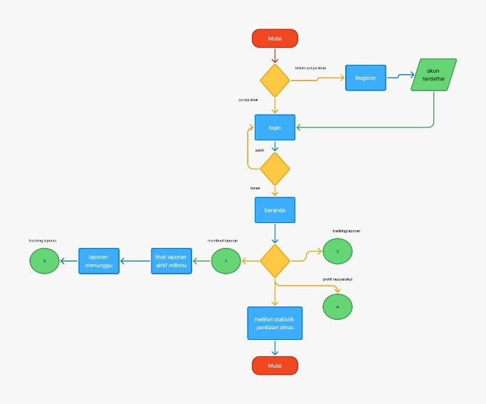**User Masyarakat**

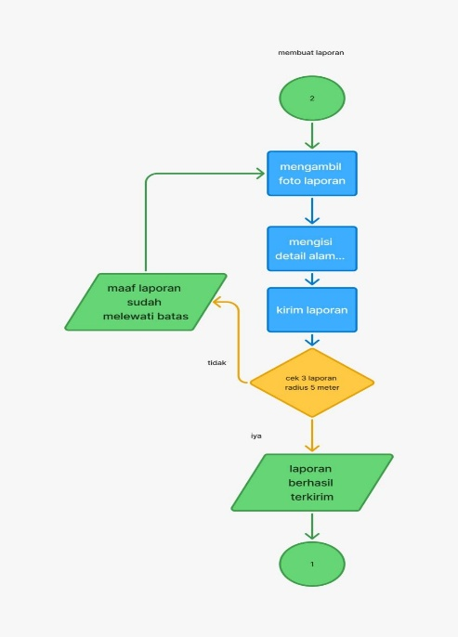

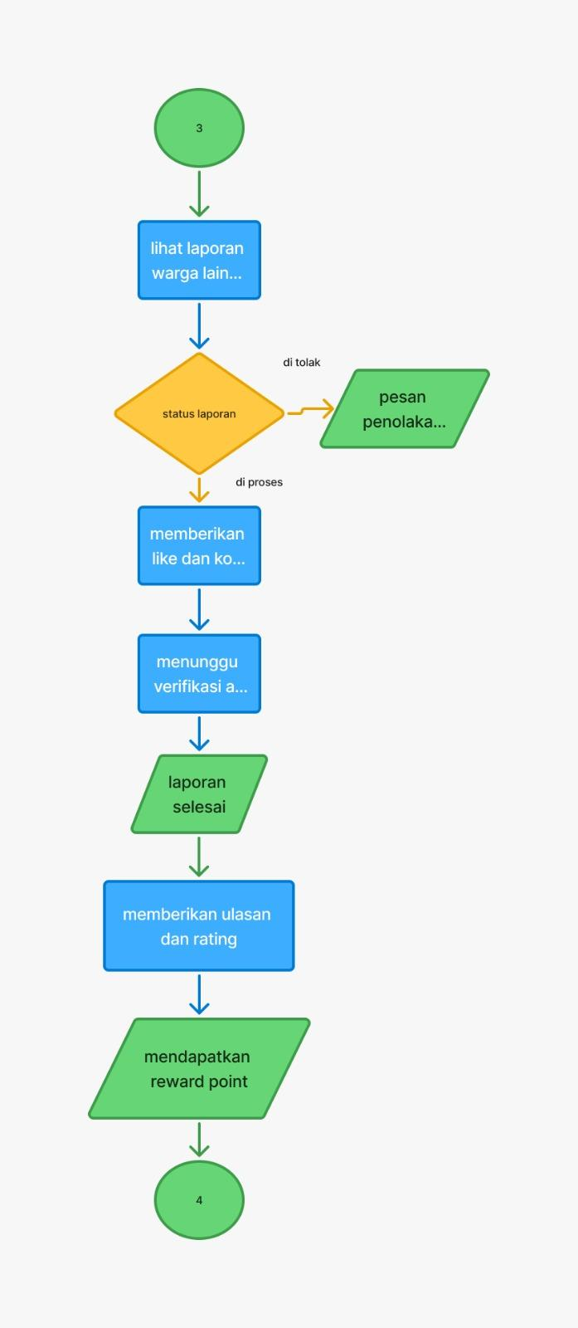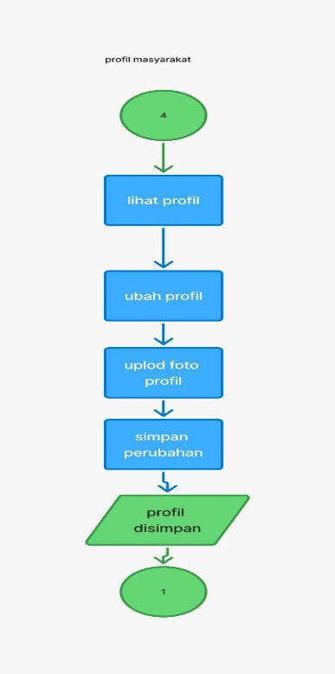

**User Dinas Bidang Bina Marga**

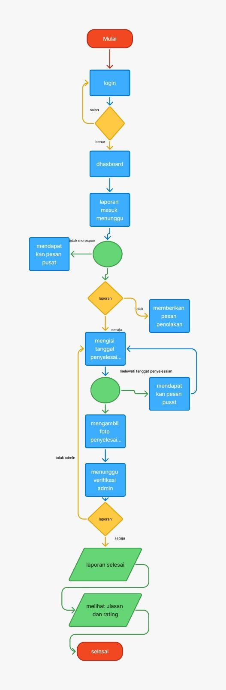

**User Pemerintah Kota Malang**

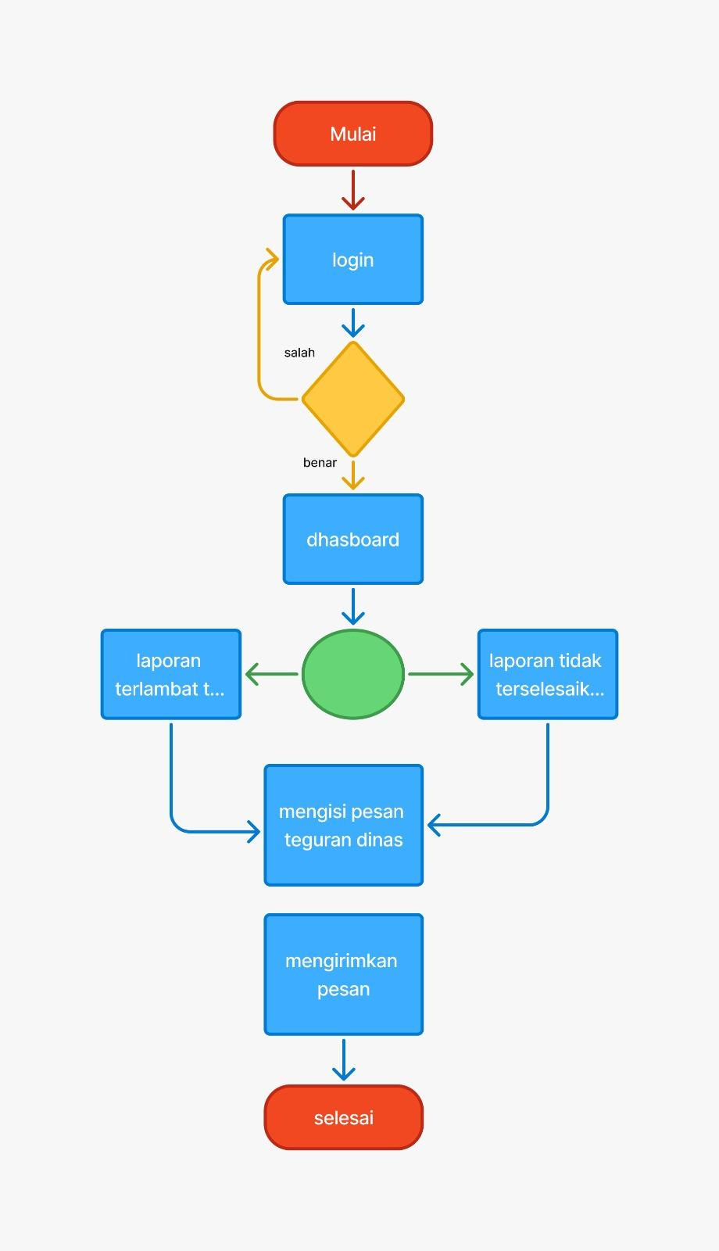

**User Admin**

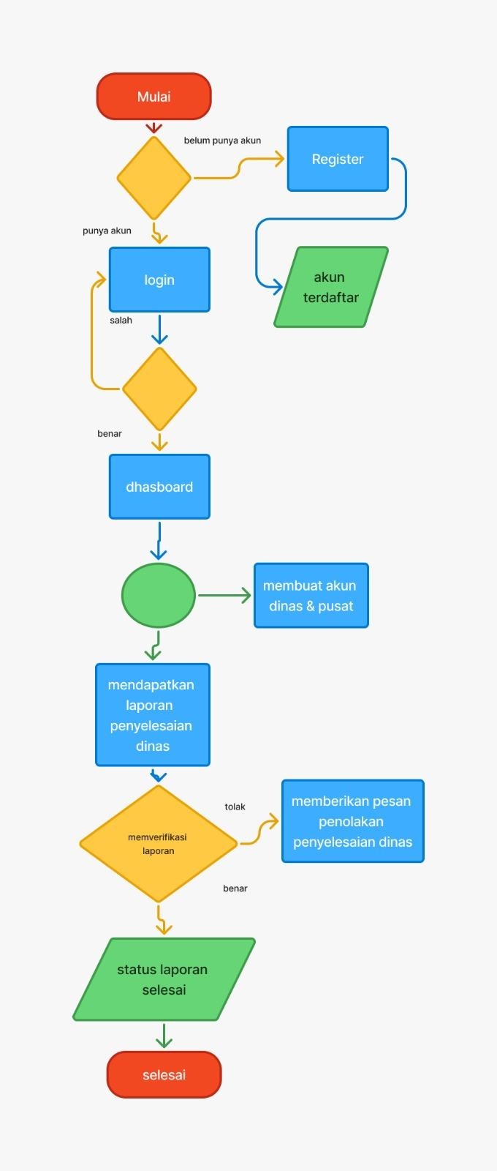

### 3.6.3 Use Case Diagram

* **Masyarakat**

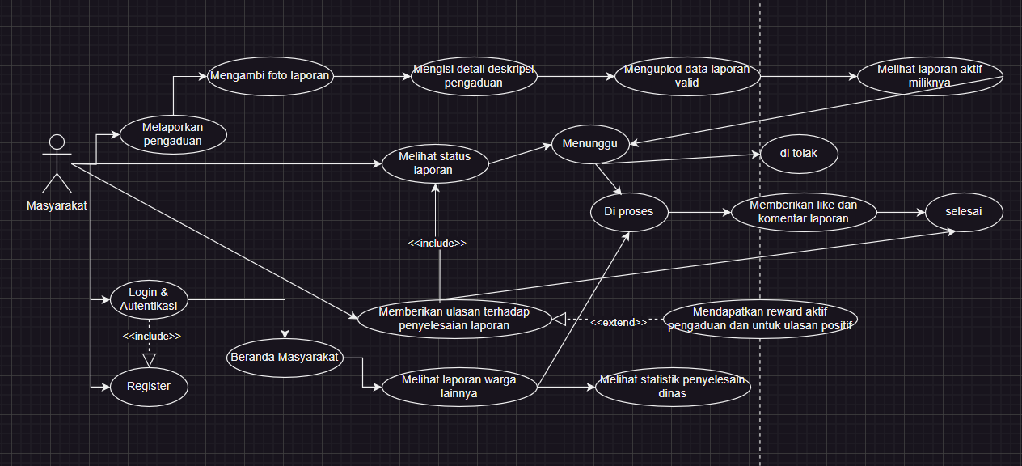

* **Dinas Bidang(Bina Marga)**

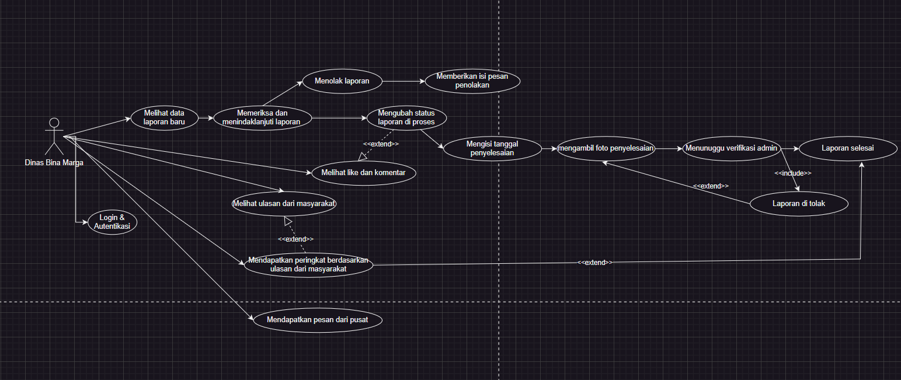

* **Admin**

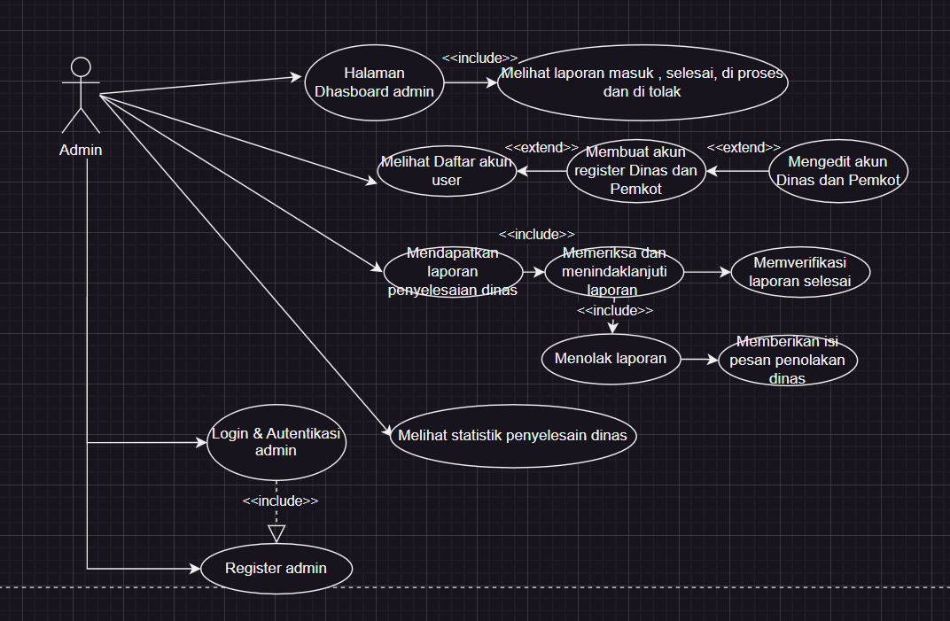

* **Pemerintah Kota Malang**

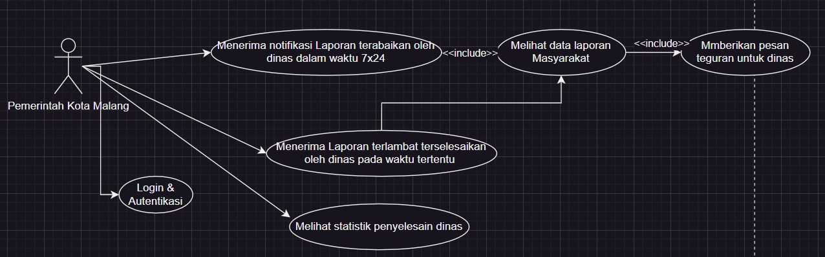

**User**

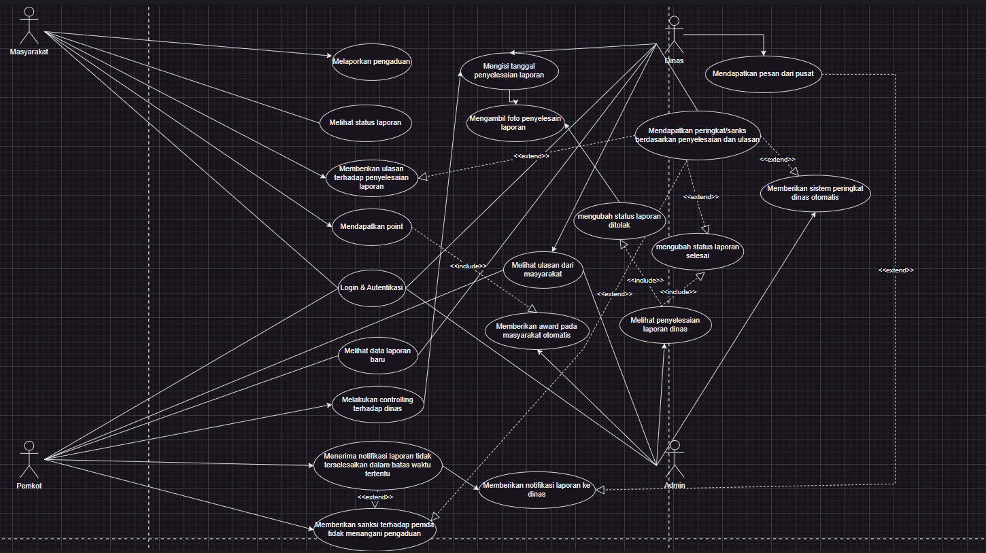

### 3.6.4 ERD / Database Design

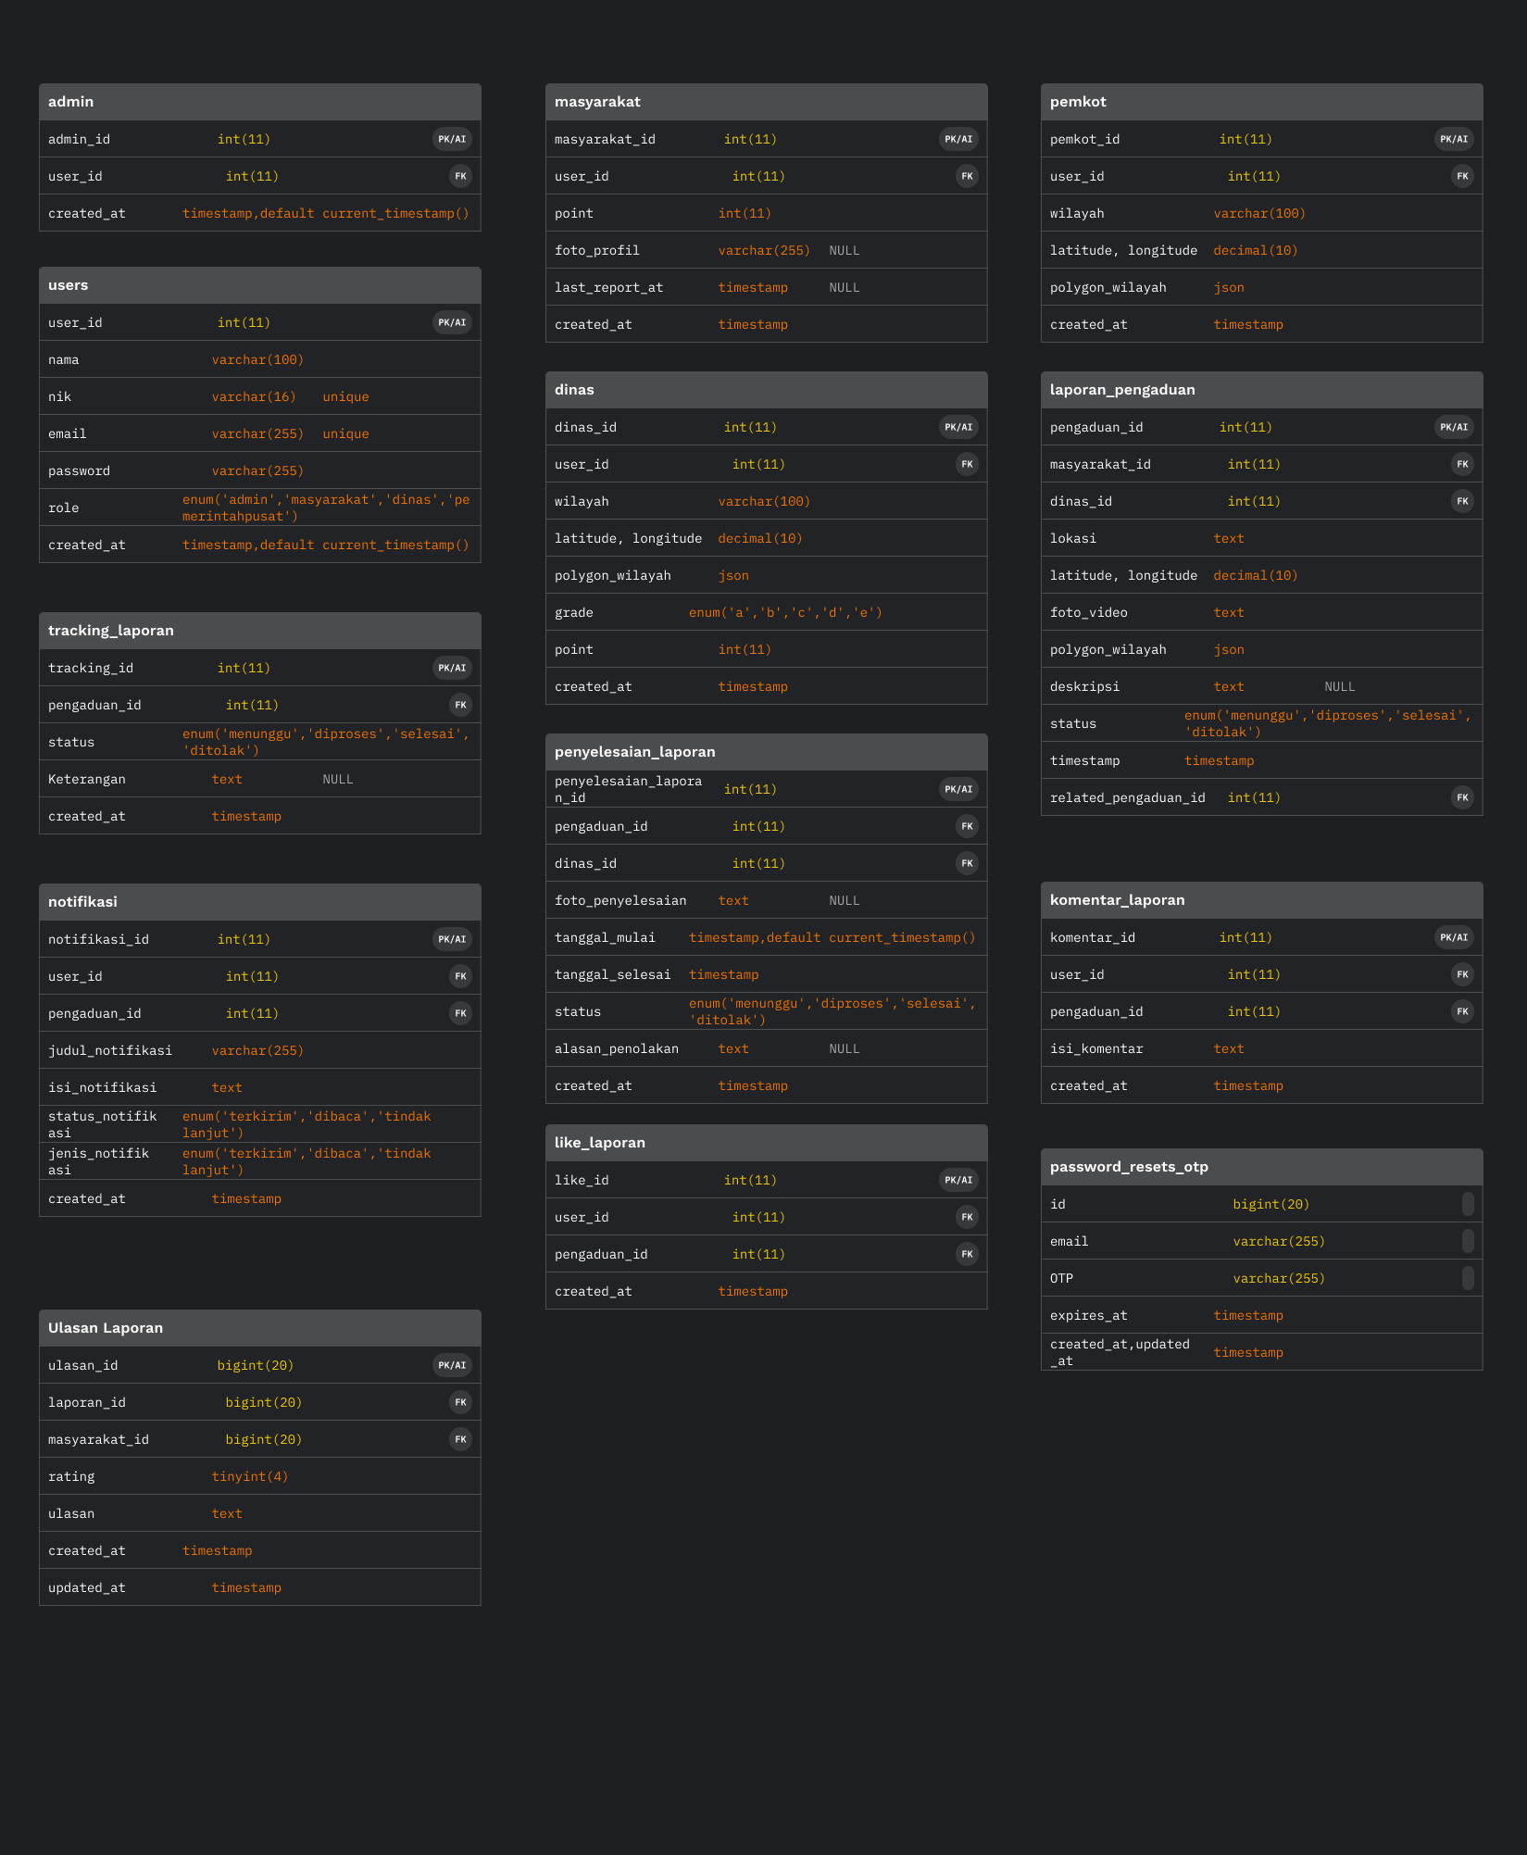

## 3.7 MEKANISME INTEGRASI PETA

### 3.7.1 Teknologi yang Digunakan

LeafletJS: Digunakan untuk menampilkan peta interaktif di sisi frontend yang ringan dan responsif.

Google Maps API: Digunakan untuk kebutuhan geocoding, konversi alamat ke koordinat GPS, dan validasi lokasi.

### 3.7.2 Tujuan Integrasi

Integrasi peta bertujuan untuk memvisualisasikan laporan pengaduan masyarakat secara geografis. Dengan tampilan interaktif, masyarakat dapat:

* Menentukan lokasi laporan saat pengaduan.
* Melihat perkembangan laporan berdasarkan status.
* Menghindari duplikasi laporan melalui pengecekan lokasi.
* Memberikan komentar dan like secara langsung melalui peta.

### 3.7.3 Alur Kerja Integrasi Peta

**a. Pembuatan Laporan oleh Masyarakat**

* Masyarakat mengambil foto jalan rusak melalui perangkat mobile.
* Lokasi secara otomatis dideteksi menggunakan GPS perangkat.
* Formulir pengaduan menampilkan peta (LeafletJS/Google Maps API) dengan marker berdasarkan lokasi yang terdeteksi.
* Marker pada peta dapat diseret (drag) untuk mengoreksi lokasi jika diperlukan.
* Setelah foto dan lokasi diverifikasi, laporan dikirim dan disimpan ke dalam database.

**b. Validasi dan Penggabungan Laporan**

* Sistem backend memeriksa laporan yang masuk:
* Jika ditemukan laporan dengan koordinat serupa (radius 5 meter), maka laporan akan digabung menggunakan related_pengaduan_id.
* Jika terdapat 3 laporan atau lebih di lokasi yang sama, sistem akan menetapkan satu laporan utama.
* Masyarakat akan mendapat notifikasi jika laporan mereka digabungkan.

**c. Visualisasi di Peta Status Marker**

* Merah (Ditolak): Menandai laporan yang ditolak.
* Hijau (Selesai): Menandai laporan yang telah selesai ditangani.
* Kuning(Menunggu): Menandai laporan yang Belum ditangani.
* Biru(Diproses): Menandai laporan yang masih dalam proses penanganan

**d. Tampilan Peta**

* Semua laporan ditampilkan dalam peta publik.
* Pengguna dapat mengeklik marker untuk melihat detail laporan:
* Foto laporan, Lokasi GPS, Deskripsi masalah, Status laporan dan terdapat fitur like dan komentar untuk mendorong partisipasi masyarakat.

**Penerapan Google Maps API dan LeafletJS**

**LeafletJS:**

* Menyediakan peta interaktif dan ringan untuk ditampilkan di browser.
* Mendukung format GeoJSON untuk menampilkan marker secara dinamis.
* Memungkinkan interaksi seperti drag marker untuk koreksi lokasi.

**Google Maps API:**

* Digunakan untuk konversi alamat ke koordinat (geocoding).
* Digunakan sebagai alternatif tampilan peta jika dibutuhkan.
* Membantu dalam validasi dan deteksi lokasi duplikat.
* Pemantauan dan Pembaruan Status
* Setiap laporan yang berubah status akan diperbarui langsung di peta.
* Hal ini memastikan bahwa masyarakat selalu mendapatkan informasi terkini terkait perkembangan laporan.

Dengan mekanisme ini, sistem pengaduan berbasis lokasi tidak hanya transparan, tetapi juga memudahkan masyarakat dan pemerintah dalam memantau, menindaklanjuti, dan mengelola pengaduan infrastruktur secara lebih efisien dan akuntabel.

## 3.8 Strategi Penerapan Keamanan Data

**Autentikasi dan Manajemen Sesi**

Menggunakan sistem autentikasi bawaan Laravel, manajemen sesi dengan driver Laravel, middleware untuk pembatasan akses (auth, admin, user), session timeout diatur di config/session.php, serta fitur login/logout, reset password, dan kontrol akses berbasis peran melalui AuthController.php.

**Keamanan Database**

Menerapkan Eloquent ORM dengan prepared statements, hashing password menggunakan bcrypt, konfigurasi database di config/database.php, dan validasi input melalui sistem validasi Laravel untuk memastikan keamanan data.

**Keamanan Form dan Input**

Menyediakan perlindungan CSRF pada semua form dengan @csrf directive, validasi input menggunakan aturan Laravel, perlindungan XSS melalui escaping Laravel, dan sanitasi input di controller untuk mencegah serangan.

**Keamanan File**

Mengatur penanganan unggah file di storage/app/public, validasi file di controller, penamaan file aman dengan sistem penyimpanan Laravel, dan pengelolaan izin file untuk keamanan tambahan.

**Keamanan Komunikasi**

Menegakkan HTTPS di lingkungan produksi, menggunakan token CSRF di semua form, mengonfigurasi header aman, dan mencatat aktivitas dengan sistem logging Laravel untuk melacak perubahan.

**Manajemen Error**

Menyediakan halaman error khusus di resources/views/errors, mencatat error di storage/logs, menangani error berdasarkan lingkungan, dan mengontrol mode debug di .env untuk keamanan.

**Integrasi Blockchain untuk Keamanan Data**

Mengimplementasikan blockchain terdesentralisasi dengan 4 VM: VM1 sebagai master node untuk mining dan validasi, VM3 & VM4 sebagai worker nodes untuk redundansi, dan VM5 sebagai bridge node untuk integrasi aplikasi. Menggunakan mekanisme konsensus otoritatif dengan SHA-256 untuk hash, memastikan data immutable, transparan, dan andal, dengan kecepatan validasi tinggi dan efisiensi sumber daya.

## 3.9 Manajemen Data

Manajemen data pada **Lapor.Pal** dirancang untuk mendukung pengelolaan data pengaduan masyarakat terkait kerusakan jalan di Kota Malang secara efisien, aman, dan transparan. Pendekatan ini mencakup pengumpulan, penyimpanan, pengolahan, keamanan, akses, serta pemantauan data untuk memastikan integritas dan performa sistem.

**Berikut adalah pendekatan manajemen data yang diterapkan pada Lapor.Pal:**

**1. Pengumpulan Data**

* Data Pengguna: Mencakup NIK, nama, email, dan password untuk masyarakat, Dinas DPUPRPKP, Pemerintah Kota Malang, dan Admin, dengan hashing password menggunakan bcrypt.
* Data Laporan: Berisi foto kerusakan jalan, koordinat GPS (latitude, longitude) melalui Leaflet.js, deskripsi, dan timestamp pelaporan.
* Data Interaksi dan Status: Meliputi status laporan (Menunggu, Diproses, Ditolak, Verifikasi Admin, Selesai), interaksi publik (like, komentar, rating), dan poin pengguna.

**2. Penyimpanan dan Pengolahan Data**

* Basis Data Relasional: Menggunakan MySQL untuk menyimpan data terstruktur, seperti tabel pengguna, laporan, status, dan interaksi.
* Data Terenkripsi: Data sensitif (contoh: NIK, email) dienkripsi dengan AES-256, dan password di-hash menggunakan bcrypt.
* Blockchain: Laporan dan perubahan status di-hash menggunakan SHA-256 dan dicatat pada blockchain (5 VM) untuk memastikan data immutable dan transparan.

**3. Keamanan Data**

* Enkripsi dan Perlindungan: Data dilindungi dengan enkripsi AES-256 dan autentikasi Laravel Sanctum untuk mencegah akses tidak sah.
* Blockchain untuk Integritas: Setiap laporan dicatat pada blockchain, menjamin data tidak dapat dimanipulasi.
* Backup dan Pemulihan: Data dicadangkan secara berkala ke server terpisah untuk pemulihan jika terjadi gangguan.

**4. Pengelolaan Akses Data**

* Role-Based Access Control (RBAC): Akses dibatasi berdasarkan peran (Masyarakat, Dinas, Pemerintah Kota Malang, Admin) melalui middleware Laravel.
* Auditing dan Logging: Aktivitas akses dan perubahan data dicatat menggunakan sistem logging Laravel untuk transparansi.

**5. Pengolahan Data Laporan**

* Validasi Duplikasi: Sistem memeriksa laporan dalam radius 5 meter; jika terdapat 3 laporan aktif, laporan ke-4 ditolak dengan notifikasi.
* Tracking Laporan: Perubahan status laporan dicatat dan dapat dipantau real-time melalui peta interaktif dengan marker berwarna sesuai status laporan.

**6. Pemantauan dan Statistik**

* Dashboard Statistik: Admin dan Pemerintah Kota Malang memantau performa Dinas DPUPRPKP melalui grafik Chart.js, termasuk peringkat dan grade (A-E).
* Notifikasi Otomatis: Sistem mengirimkan notifikasi kepada masyarakat, Dinas, dan Pemerintah Kota Malang jika laporan terlambat ditangani lebih dari 7 hari.

## 3.10 Konfigurasi Pengelolaan Hosting dan Domain

Lapor.Pal di-deploy pada lingkungan virtualisasi berbasis Proxmox dengan sistem operasi Ubuntu Server untuk mendukung pengembangan dan pengujian dalam jaringan lokal. Berikut adalah konfigurasi dan pengelolaan hosting serta domain yang diterapkan:

**1. Konfigurasi Server dan Jaringan**

Aplikasi di-hosting pada Virtual Machine (VM) dengan IP statis 10.41.99.226 dalam jaringan lokal, memungkinkan akses oleh perangkat dalam subnet yang sama. Pengelolaan server dilakukan melalui protokol SSH menggunakan fitur Remote SSH pada Visual Studio Code untuk efisiensi pengembangan.

**2. Deployment Aplikasi**

Aplikasi dikembangkan menggunakan framework Laravel dan di-deploy dengan metode git clone dari repository GitHub ke direktori server /var/www/JuaraOlivia. Proses deployment meliputi:

* Instalasi dependensi menggunakan Composer.
* Penyesuaian file .env untuk konfigurasi database MySQL, URL sistem, dan pengaturan lainnya.
* Pengaturan hak akses folder storage dan bootstrap/cache dengan izin 775, serta kepemilikan oleh user www-data untuk kompatibilitas dengan web server Apache2.

**3. Konfigurasi Web Server dan SSL**

Web server menggunakan Apache2 dengan konfigurasi virtual host melalui file juaraolivia-ssl.conf di /etc/apache2/sites-available/. Aplikasi dijalankan pada protokol HTTPS (port 443) dengan self-signed certificate yang dibuat menggunakan openssl, menghasilkan file juaraolivia.crt dan juaraolivia.key di /etc/apache2/ssl/. Modul SSL diaktifkan, situs di-enable, dan layanan Apache dimuat ulang untuk menerapkan konfigurasi. Pengguna dapat mengakses aplikasi melalui https://10.41.99.226 dengan pengecualian keamanan di browser karena sertifikat self-signed.

**4. Konfigurasi Blockchain**

Blockchain diimplementasikan menggunakan 4 VM pada Proxmox:

* VM1 (Master Node, 10.41.99.202): Berperan sebagai validator utama untuk mining dan pembentukan blok baru.
* VM3 & VM4 (Worker Nodes, 10.41.99.224 & 10.41.99.225): Menyimpan salinan blockchain untuk redundansi dan keandalan.
* VM5 (Bridge Node, 10.41.99.226): Menghubungkan aplikasi Lapor.Pal dengan jaringan blockchain untuk pengiriman data laporan. Setiap VM dijalankan pada port 5000 dengan komunikasi HTTP/HTTPS, memastikan integritas data melalui hash SHA-256 dan mekanisme konsensus otoritatif.

**5. Pengolahan Database**

Database MySQL dikonfigurasi untuk mendukung penyimpanan data pengguna, laporan, dan status. Proses migrasi dan seeding dilakukan untuk menginisialisasi struktur database, dengan validasi akses dari berbagai perangkat (desktop dan mobile) menunjukkan performa optimal.

**6. Manajemen Hosting**

Pengelolaan hosting dilakukan secara manual. Pembaruan aplikasi dilakukan dengan menghapus direktori proyek lama dan cloning ulang dari repository GitHub. Jika struktur folder atau nama proyek berubah, penyesuaian DocumentRoot pada file virtual host diperlukan. Sistem ini mendukung fleksibilitas pengembangan internal dengan keamanan dasar melalui SSL dan kontrol akses dalam subnet lokal.

**7. Hasil dan Aksesibilitas**

Konfigurasi ini memungkinkan Lapor.Pal diakses melalui HTTPS dalam jaringan lokal, mendukung pengujian fungsionalitas seperti pelaporan WebGIS, tracking status, dan visualisasi statistik. Pendekatan ini efisien untuk skala internal, dengan potensi pengembangan lebih lanjut ke domain publik di masa

# BAB IV EVALUASI SISTEM DAN HASIL PENGUJIAN.

## 4.1 Pengujian Fungsional

* Masyarakat: Menguji pelaporan melalui peta WebGIS (Leaflet.js) dengan deteksi GPS otomatis, unggah foto, serta fitur komentar, like, rating, dan ulasan untuk interaksi publik.
* Dinas DPUPRPKP: Menguji verifikasi laporan, input estimasi waktu penyelesaian, dan unggah foto bukti perbaikan.
* Pemerintah Kota Malang: Menguji dashboard laporan terlambat, notifikasi otomatis untuk laporan >7 hari, dan pemberian peringatan kepada Dinas.
* Admin: Menguji manajemen akun pengguna dan verifikasi status akhir laporan (verifikasi/ditolak).

## 4.2 Pengujian Non-Fungsional

* Keamanan: Menguji keamanan data dengan memverifikasi penyimpanan laporan terenkripsi di tabel blockchain (5 VM, SHA-256) untuk memastikan integritas
* Performa: Mengukur kecepatan dan responsivitas aplikasi pada berbagai perangkat (desktop, smartphone) dan kondisi jaringan (4G, Wi-Fi).
* Pengujian Beban: Menguji sistem dengan volume laporan tinggi untuk memastikan skalabilitas tanpa penurunan performa.
* Pengujian Pengguna: Melakukan uji coba dengan masyarakat dan Dinas untuk mengumpulkan umpan balik tentang kegunaan dan kinerja aplikasi.

# BAB V

# KESIMPULAN

Sistem **Lapor.Pal** adalah platform pengaduan masyarakat berbasis WebGIS yang dirancang untuk mempermudah pelaporan kerusakan jalan di Kota Malang dengan efisiensi dan transparansi. Dengan mengintegrasikan teknologi blockchain (4 VM, SHA-256), sistem menjamin integritas data laporan melalui pencatatan permanen dengan timestamp dan hash yang immutable, mendukung keamanan dan verifikasi oleh semua pihak.

Manajemen data yang efektif melalui MySQL dan blockchain memungkinkan pengolahan laporan secara terstruktur, dengan pelacakan real-time via peta interaktif Leaflet.js. Fitur seperti notifikasi otomatis, validasi duplikasi (radius 5 meter), dan dashboard statistik Chart.js meningkatkan akuntabilitas Dinas DPUPRPKP, sementara interaksi publik (like, komentar, rating) serta reward points untuk token listrik mendorong partisipasi masyarakat.

Secara keseluruhan, **Lapor.Pal** menciptakan ekosistem transparan dan akuntabel untuk penanganan jalan rusak, dengan potensi ekspansi ke sektor pelayanan publik lain, seperti pengaduan drainase atau fasilitas umum, untuk mendukung pembangunan berkelanjutan.

Proyek ini tidak hanya memberikan solusi terhadap permasalahan lokal di Kota Malang, tetapi juga selaras dengan tujuan global dalam Agenda 2030 untuk Pembangunan Berkelanjutan (SDGs). Dengan mendukung SDG 9, SDG 11, dan SDG 16, **Lapor.Pal** menunjukkan bagaimana inovasi teknologi dapat memperkuat infrastruktur, meningkatkan kualitas layanan kota, dan mendorong lembaga yang lebih transparan dan akuntabel.

# LAMPIRAN

**Interface Masyarakat**

Landing Page

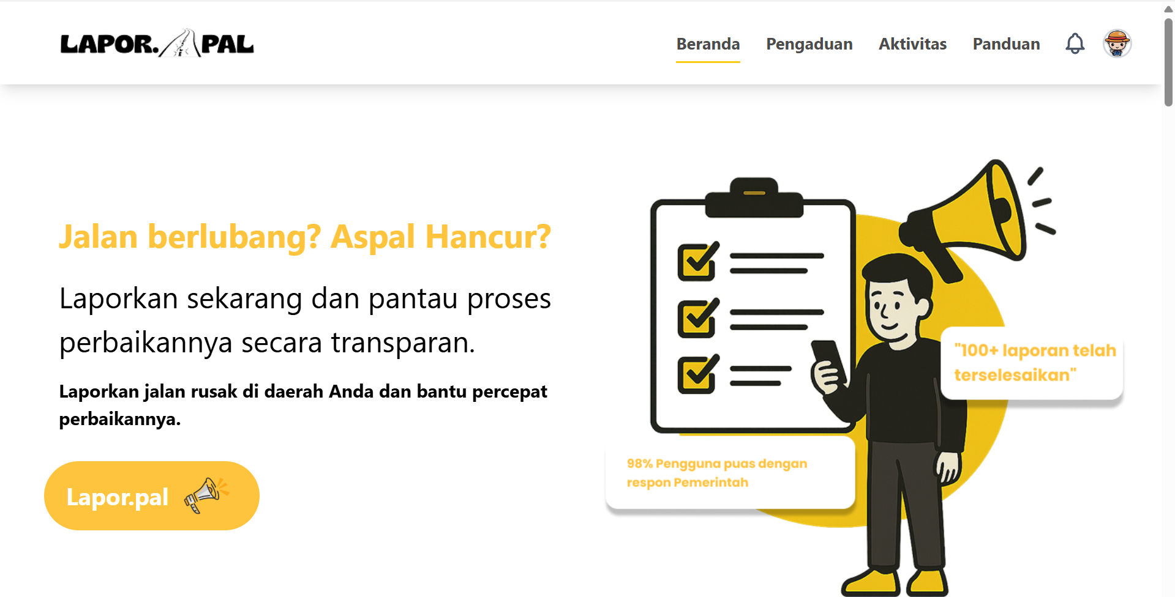

Halaman Pengaduan

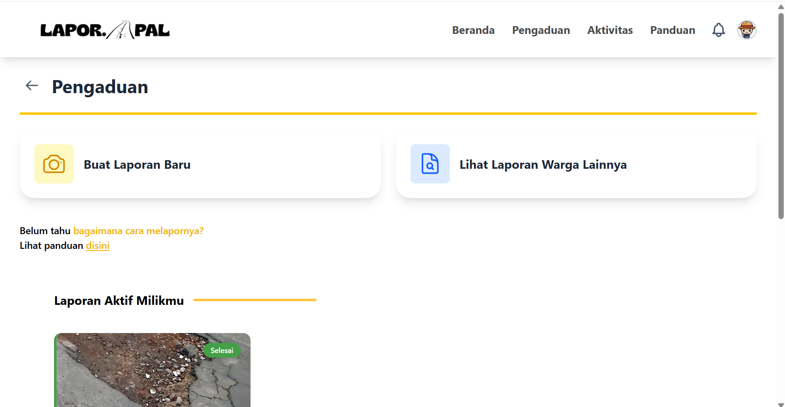

Halaman Aktivitas

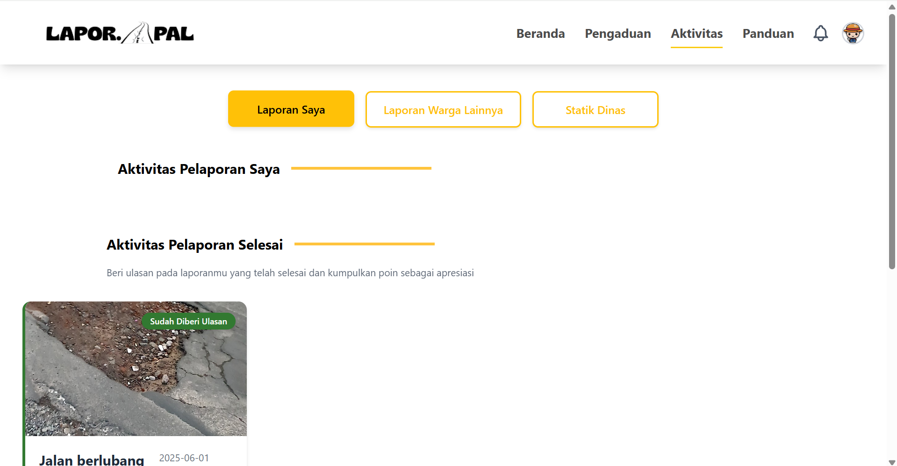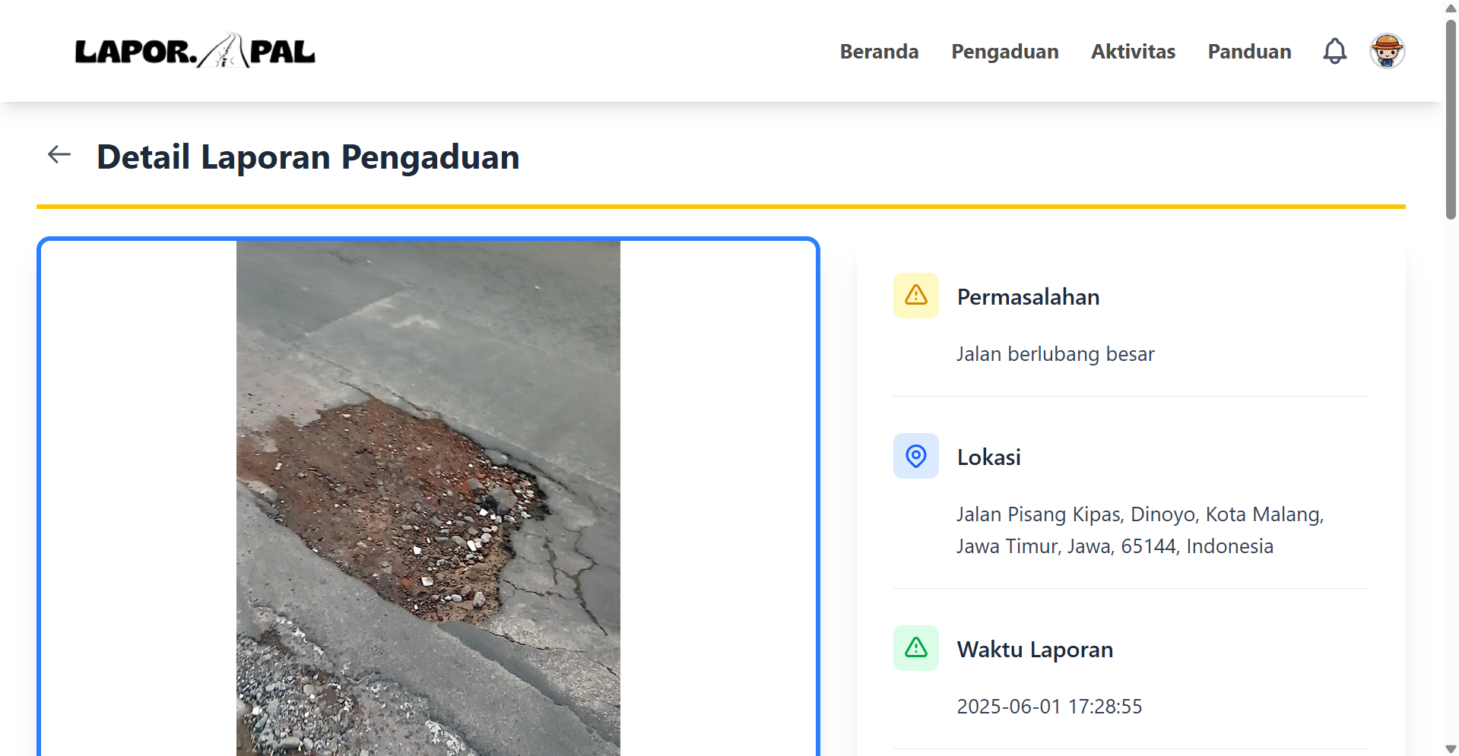

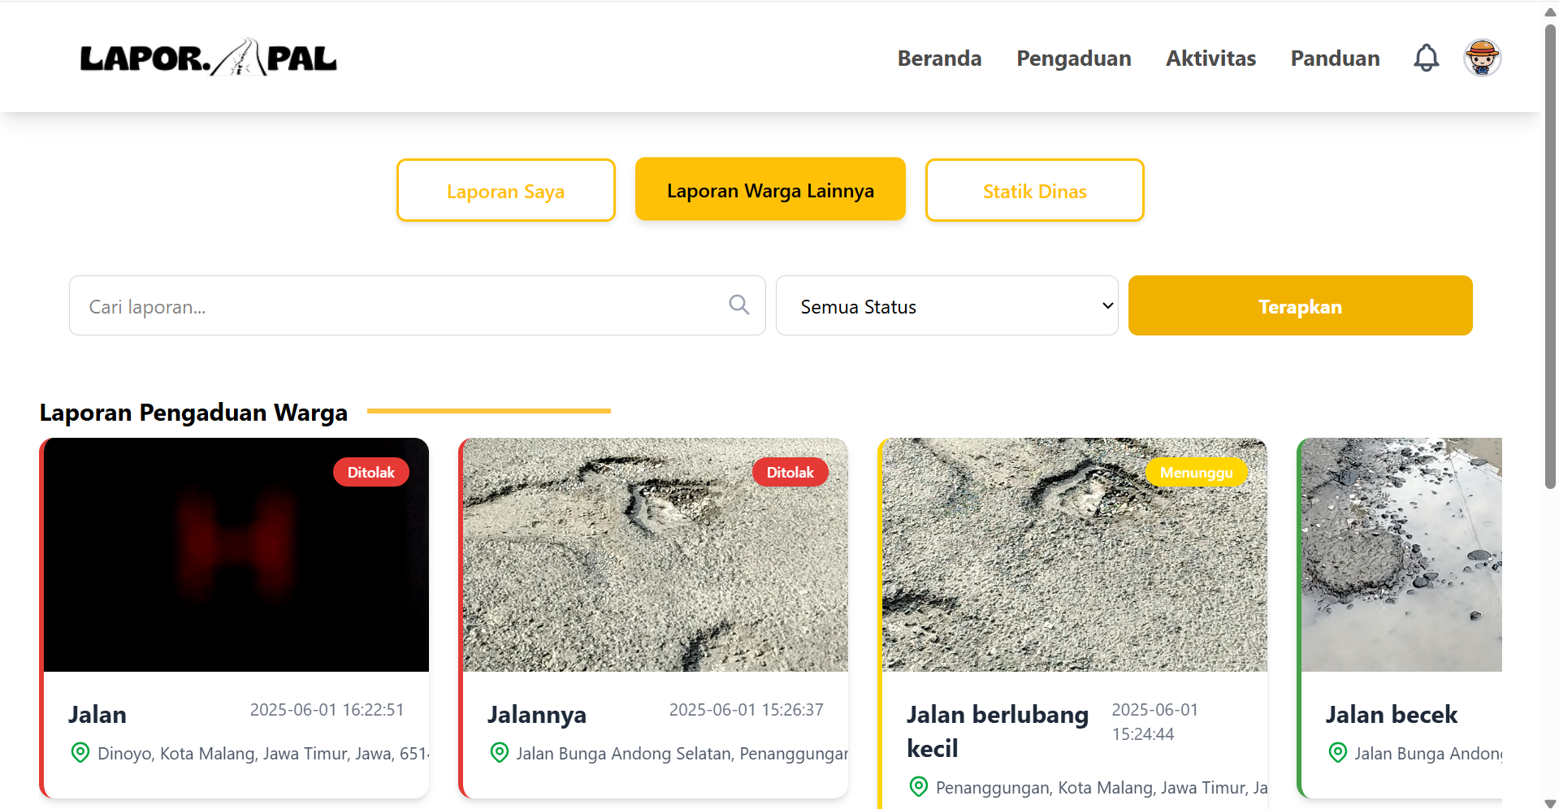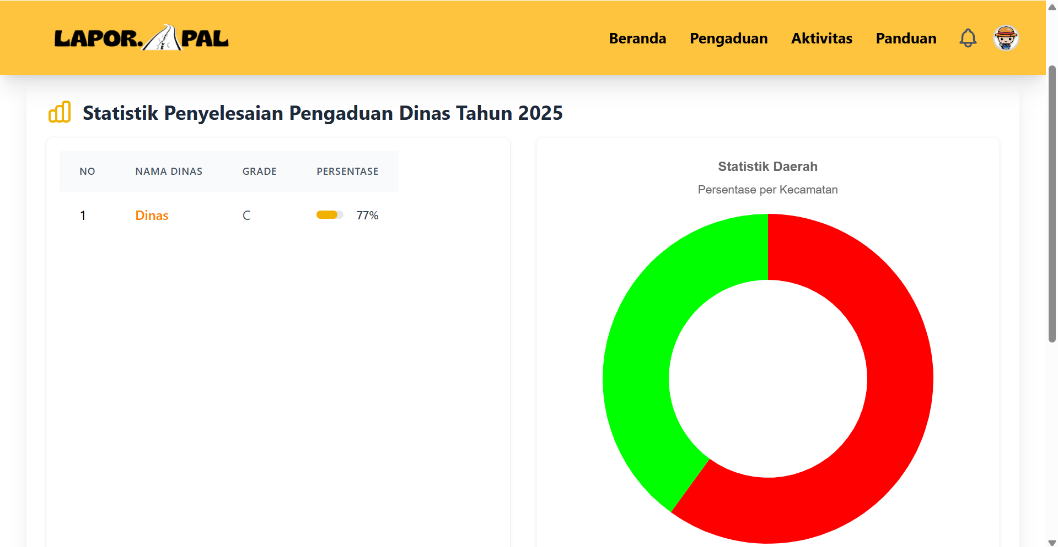

Halaman Panduan

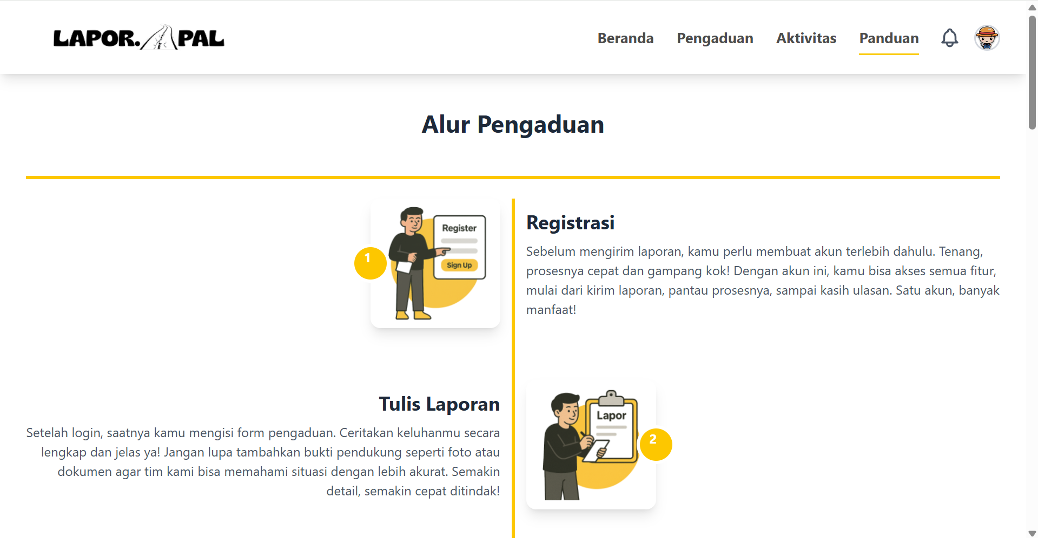

Profil Masyarakat

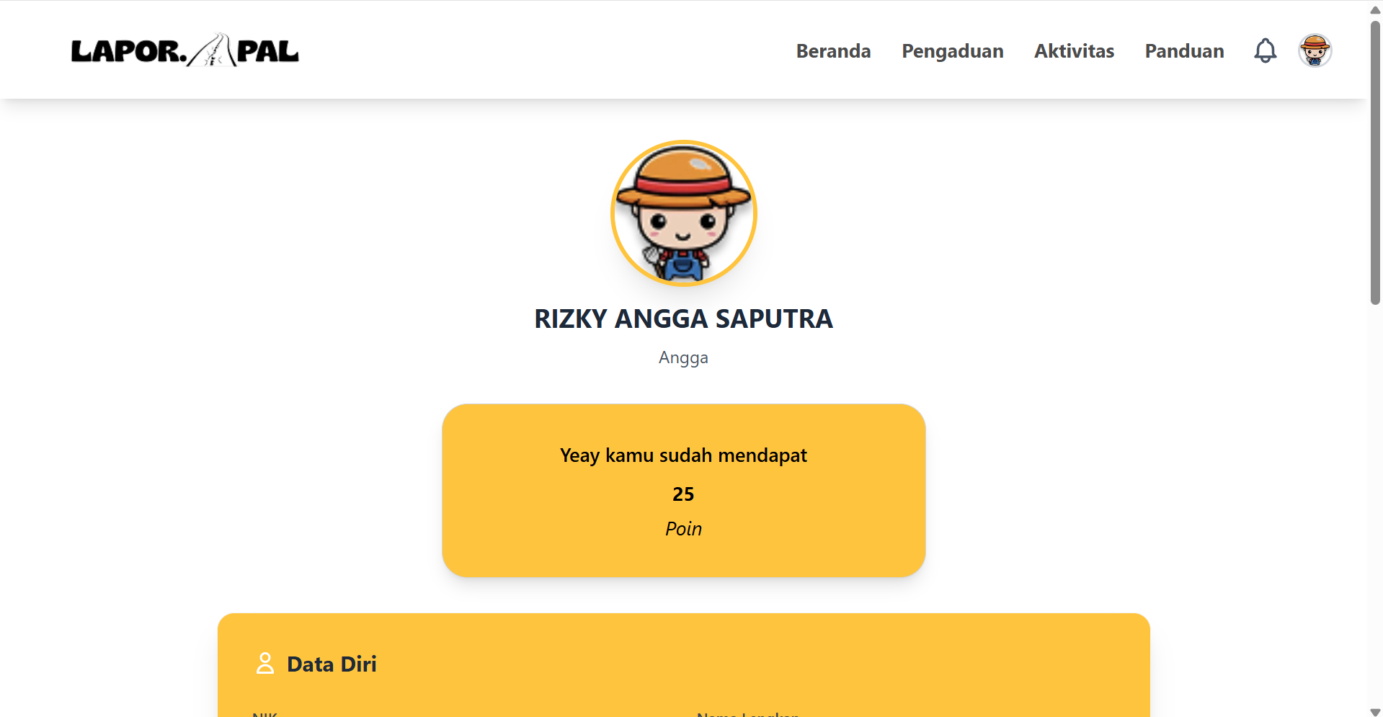

**Interface Dinas (Bina Marga)**

Landing Page

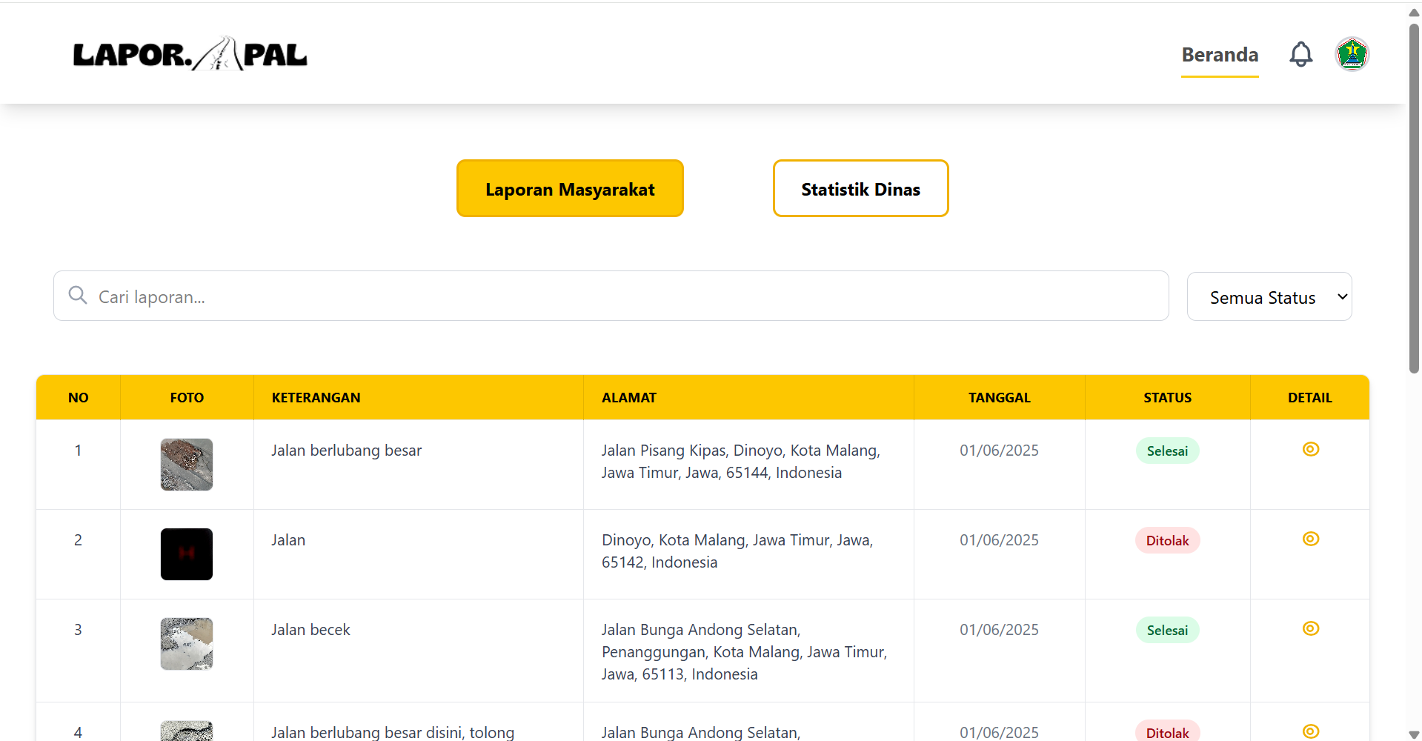

Detail Laporan Pengaduan

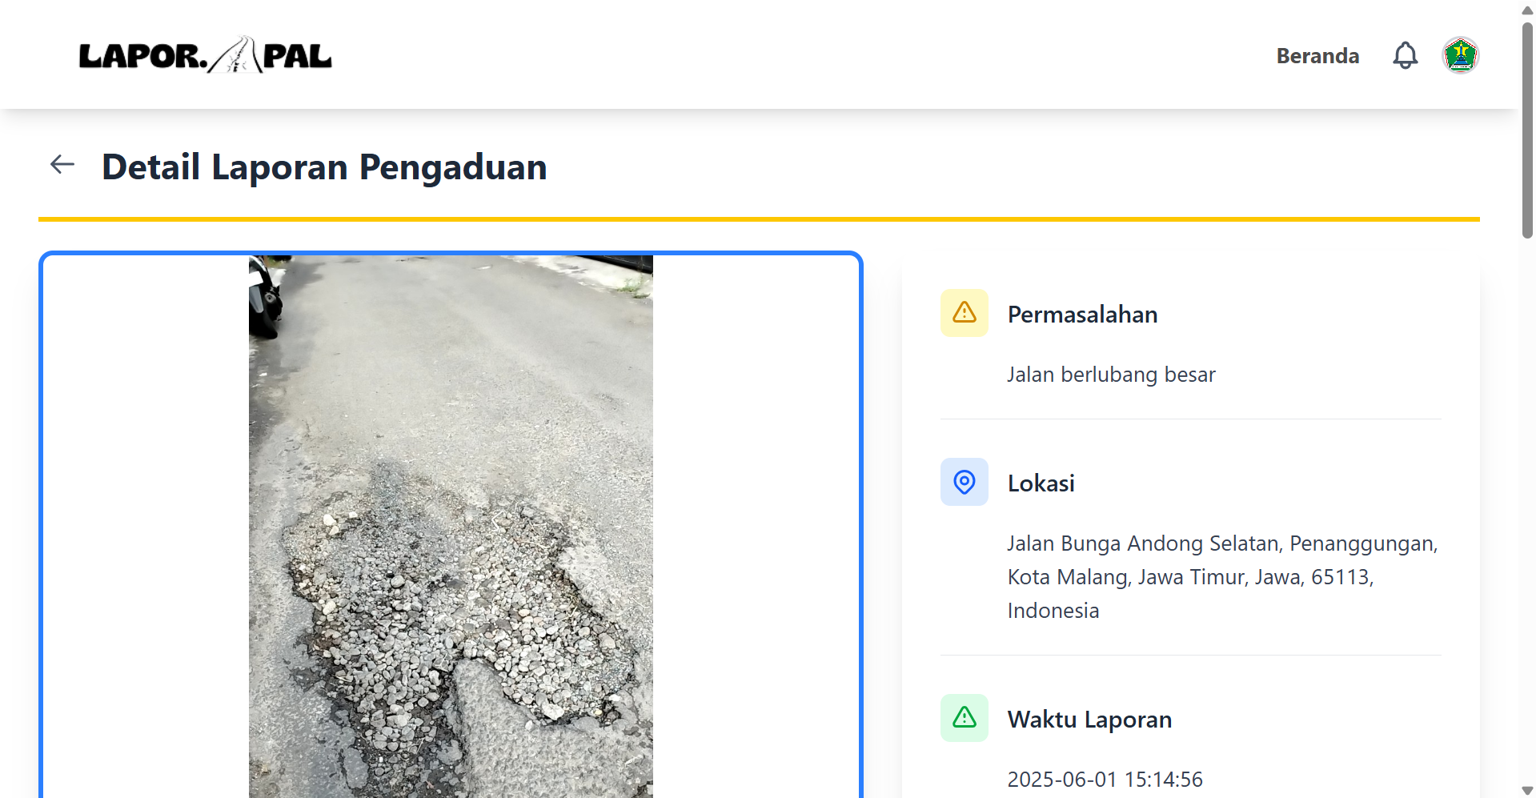

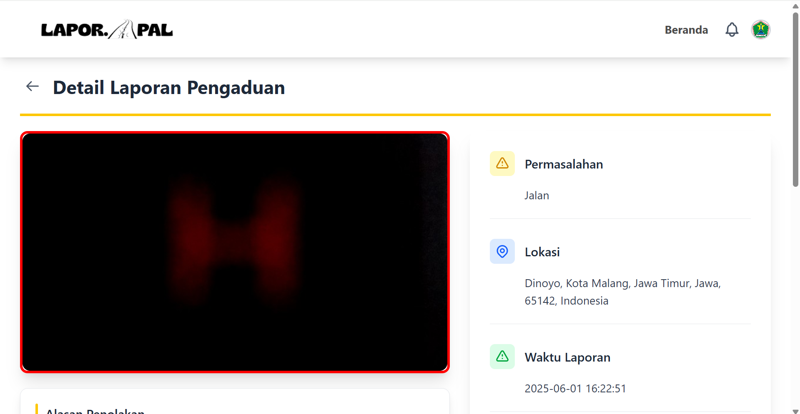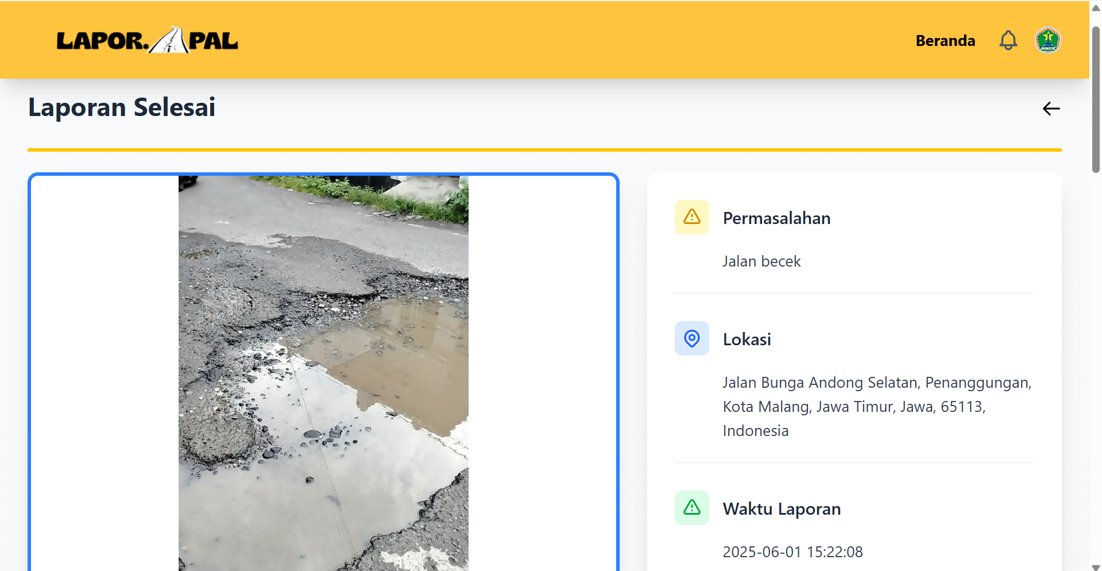

Landing Page - Statistik Dinas

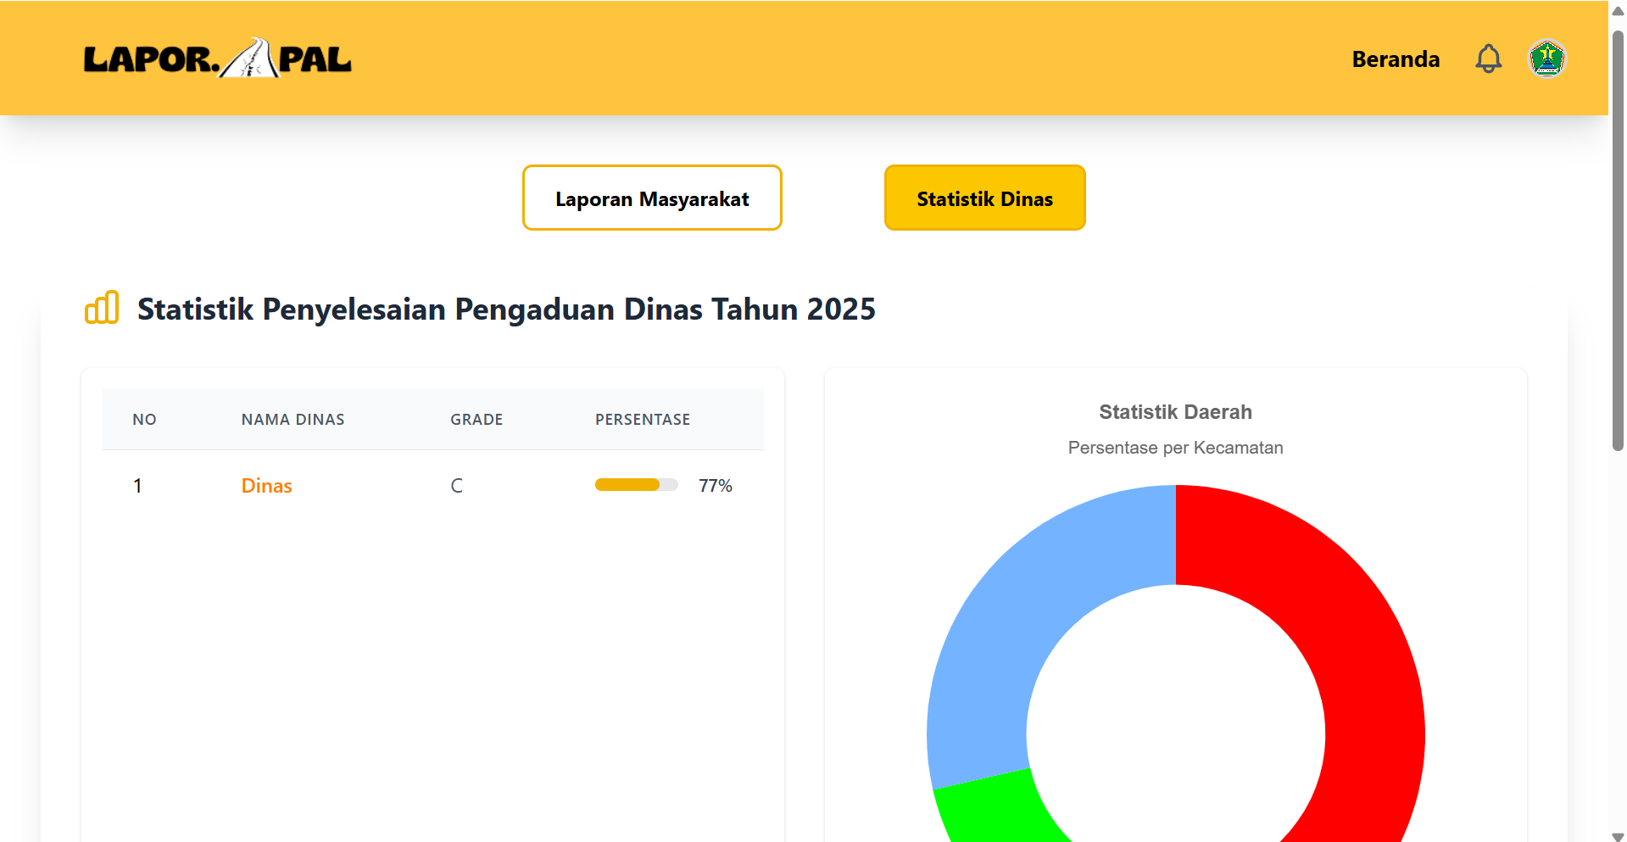

**Interface Pemerintah Pusat**

Landing Page

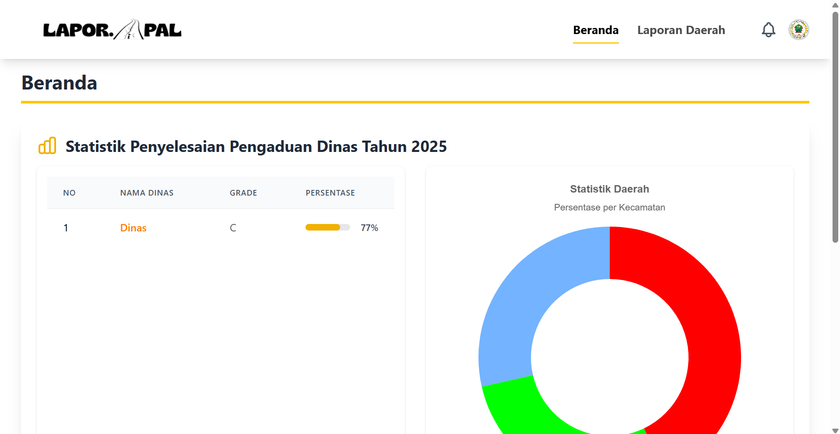

Halaman Laporan Daerah

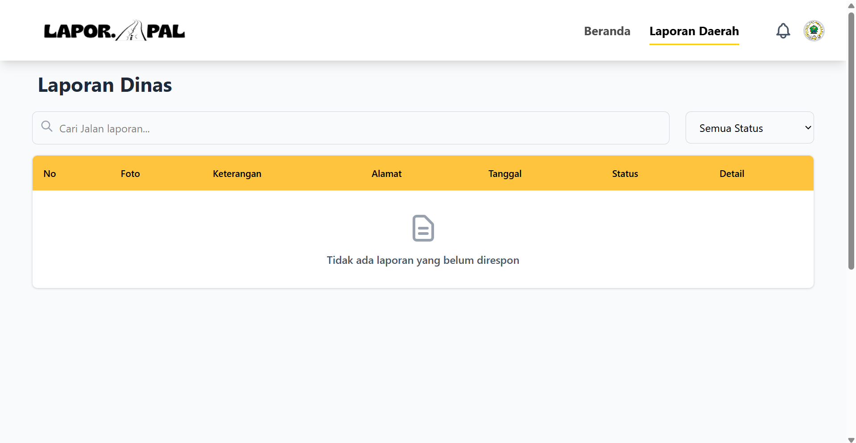

**Interface Admin**

Landing Page

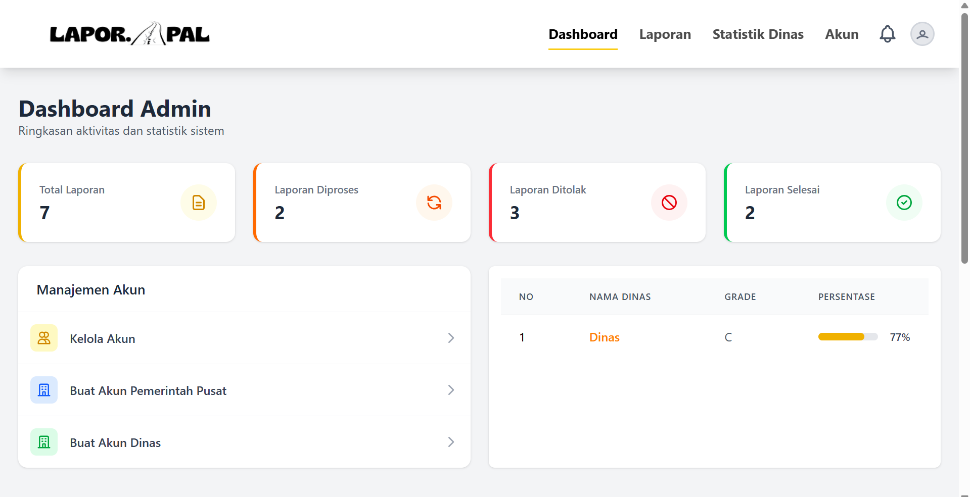

Halaman Laporan

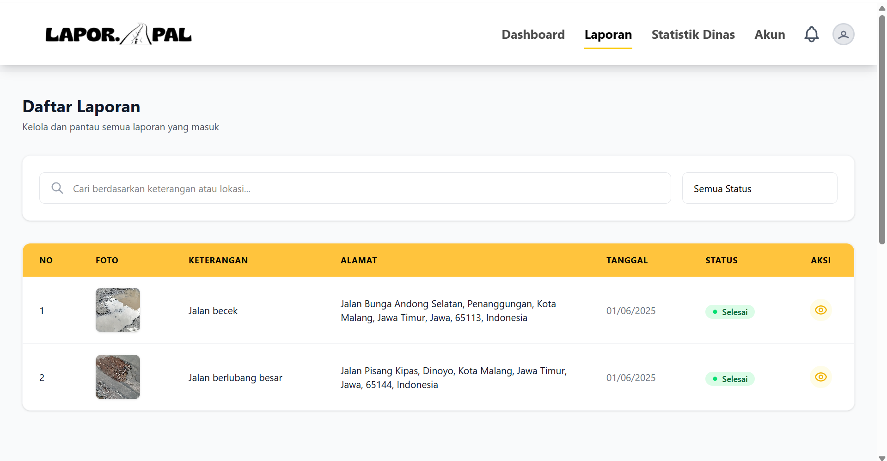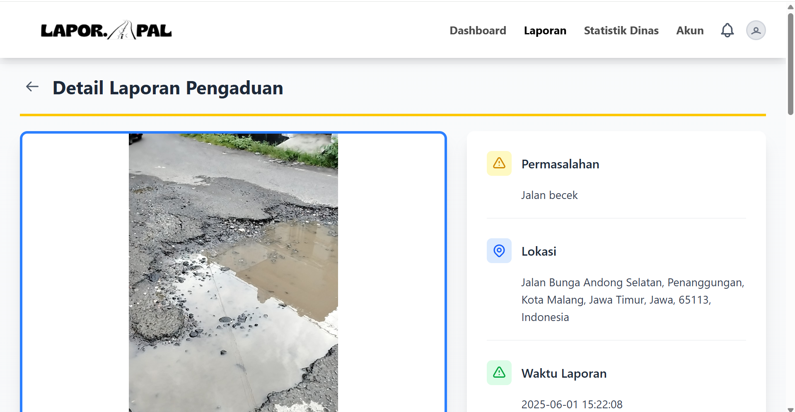

Halaman Statistik Dinas

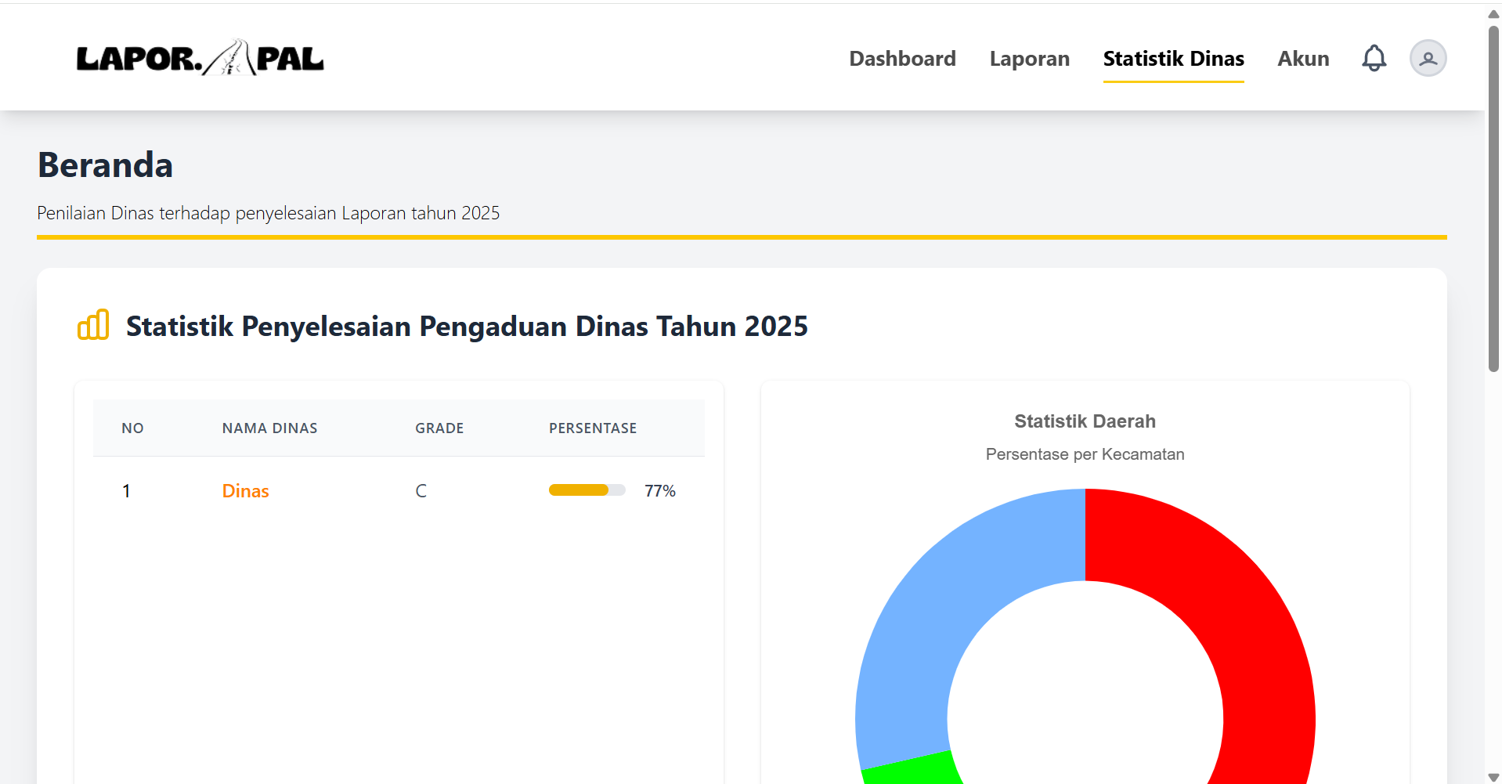

Halaman Akun

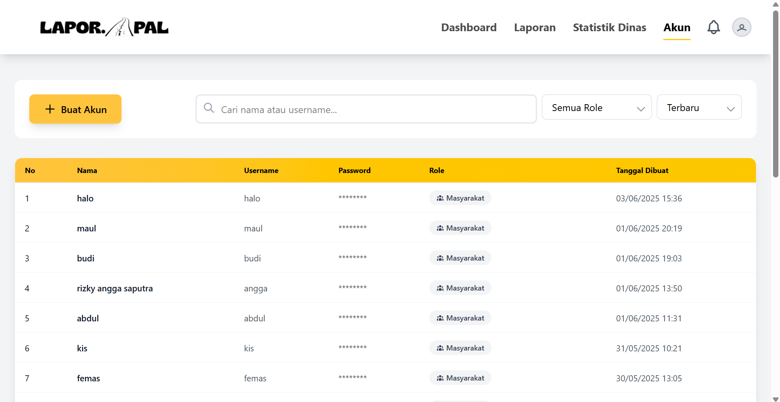

Halaman Akun - Edit Akun

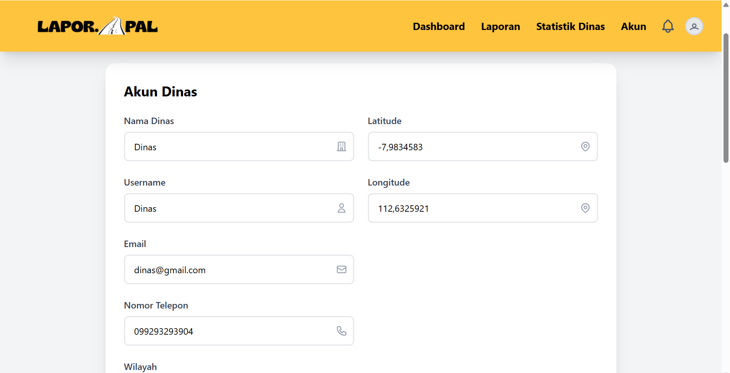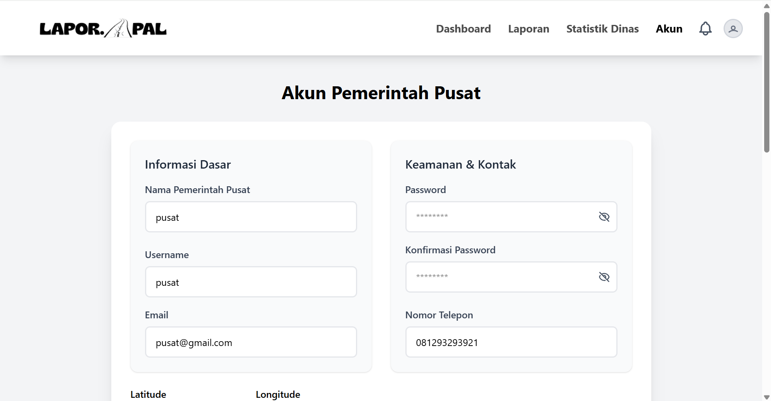

Halaman Akun - Buat Akun

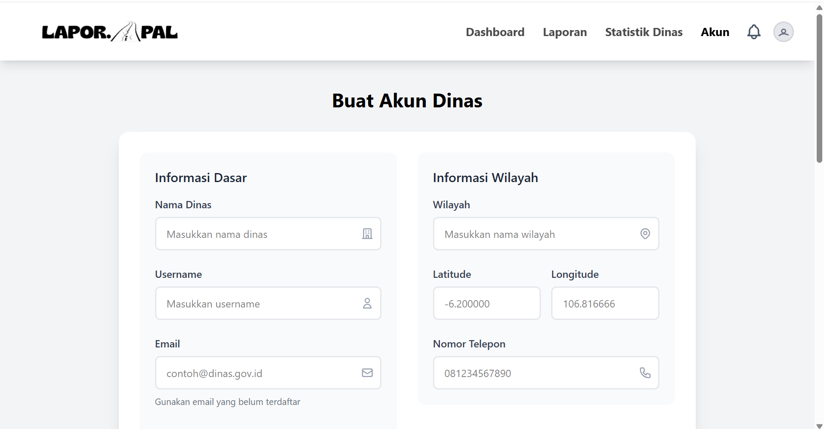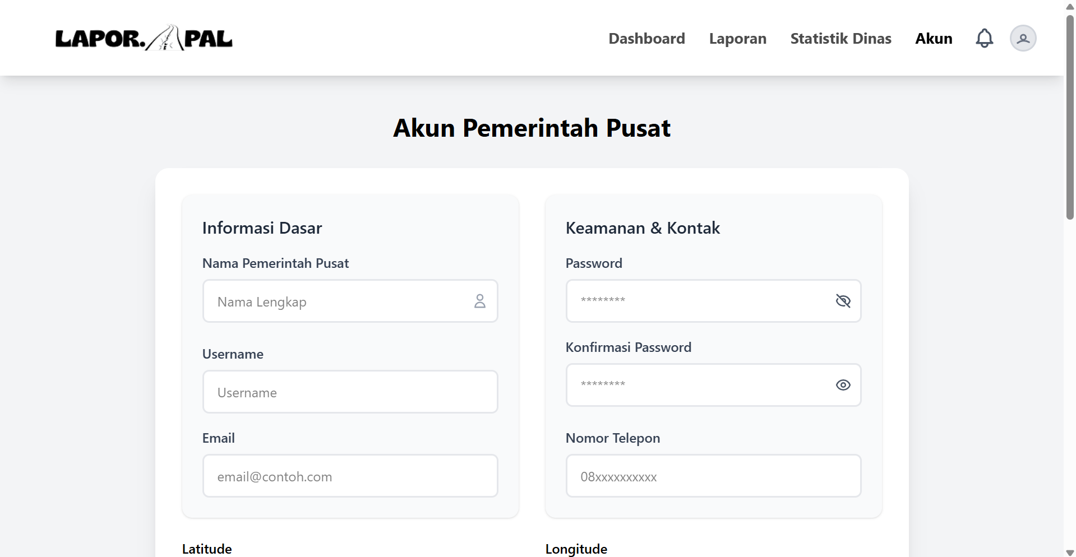

LINK TAMBAHAN

(Source Code :[**Link Github**](https://github.com/RkyAngga/JuaraOliviaFinal))

(Video Demo : [**Video Demo**](https://drive.google.com/file/d/1kIlOXGuCWjOP99lTG-PPC4vzR_CQZ0AP/view?usp=drive_link) )

# DAFTAR PUSTAKA

Badan Pusat Statistik Kota Malang. (2023). Panjang jalan menurut kondisi jalan di Kota Malang (kilometer). <https://malangkota.bps.go.id/id/statistics-table/2/NDA5IzI%3D/panjang-jalan-menurut-kondisi-jalan-di-kota-malang.html>

Galli, R., & Pezzetti, M. (2020). Geographic Information Systems (GIS) for urban planning: Integration with blockchain. Journal of Urban Planning and Development, 146(3), 04020022. <https://doi.org/10.1061/(ASCE)UP.1943-5444.000062>

Ghosh, S. (2019). Blockchain technology: A game changer for data security and privacy. International Journal of Information Management, 48, 42–49. <https://doi.org/10.1016/j.ijinfomgt.2019.02.006>

Katadata Insight Center. (2025, April 25). Jumlah kendaraan bermotor di Kota Malang hari ini. <https://databoks.katadata.co.id/transportasi-logistik/statistik/c1ebf2fc422dc77/jumlah-kendaraan-bermotor-di-kota-malanghari-ini>

Kompas.com. (2023, Maret 13). Warga mengeluh jalan berlubang di Kota Malang. <https://surabaya.kompas.com/read/2023/03/13/141944078/>

LeafletJS. (n.d.). Leaflet – JavaScript library for interactive maps. <https://leafletjs.com/>

Marton, M., & Mullaney, M. (2021). Blockchain: Practical applications in civic technology and governance. Technology and Governance Journal, 7(2), 21–33.

Pemerintah Kota Malang. (2024). Statistik umum Kota Malang. <https://malangkota.go.id/>

Satoshi, N. (2008). Bitcoin: A peer-to-peer electronic cash system. <https://bitcoin.org/bitcoin.pdf>

Surya Malang. (2023). Wawancara dengan Hosanah [Video]. YouTube. <https://www.youtube.com/watch?v=Y1kQZ4dy9fY>

Viva.co.id. (2023). Persoalan jalan berlubang, DPRD Kota Malang minta Pemkot segera perbaiki. <https://malang.viva.co.id/politik/8022-persoalan-jalan-berlubang-dprd-kota-malang->